

FACULTAD DE CIENCIAS JURÍDICAS Y DE LA ADMINISTRACIÓN

¿QUÉ VENTAJAS APORTAN LAS NUEVAS TECNOLOGÍAS AL MERCADO INMOBILIARIO EN ARGENTINA?

Licenciatura en Administración de Negocios
Trabajo Final de Grado

Alumno: Alfredo de las Carreras
Tutor: Miguel Siebens

Diciembre de 2022

Índice
RESUMEN IV
CAPÍTULO 1: INTRODUCCIÓN 1
1.1 Hipótesis 2
1.2 Objetivos de la investigación 2
1.3 Método de la investigación 3
CAPÍTULO 2: INTRODUCCIÓN AL MERCADO INMOBILIARIO 4
2.1 La dolarización del mercado inmobiliario en Argentina 4
2.2 La actualidad del mercado inmobiliario en CABA 5
2.3 Ley de Alquileres en Argentina 7
2.4 Problema habitacional en Argentina 8
2.4.1 Problema habitacional en CABA 9
2.5 La inversión inmobiliaria 10
2.5.1 Beneficios de la inversión inmobiliaria 11
2.5.2 Riesgo en inversión inmobiliaria 11
2.5.3 Tipos de riesgo 12
2.6 Marketing inmobiliario 13
CAPÍTULO 3. TECNOLOGÍA E INTERNET DENTRO DEL MERCADO INMOBILIARIO 14
3.1 Inmobiliaria digital 14
3.1.1 Características de una web inmobiliaria 15
3.2 Herramientas tecnológicas más usadas en el mercado inmobiliario digital 16
3.2.1 Realidad Virtual en el mercado inmobiliario 16
3.2.2 Drones en el mercado inmobiliario 17
3.2.3 Big Data y Machine Learning en el mercado inmobiliario 18
3.2.4 Blockchain en el mercado inmobiliario 19
3.2.5 Criptomonedas en el mercado inmobiliario 20
3.2.6 Geolocalización en el mercado inmobiliario 21
3.2.7 Redes Sociales en el mercado inmobiliario 22
3.4 El modelo ProTech y su desembarco en Argentina 23
3.4.1 Caso ZonaProp 24
3.4.2 Caso Mudafy 25
3.4.3 Caso ArgenProp 26
3.5 Caso Airbnb 27
3.5.1 Caso Alohar 28
3.6 Mercado Libre. Inmuebles 30
CAPÍTULO 4. RESULTADOS DE INVESTIGACIÓN 32
4.1 Pregunta 1: ¿En qué rango de edad se encuentra? 32
4.2 Pregunta 2: Para usted, ¿el mercado inmobiliario se encuentra avanzado a nivel digital? 33
4.3 Pregunta 3: Si tuvieras que vender, comprar o alquilar tu departamento, ¿cómo elegirías una inmobiliaria? 34
4.4 Pregunta 4: ¿Qué tipo de plataforma digital de mercado inmobiliario conoce? 35
4.5 Pregunta 5: ¿Ha utilizado alguna de estas plataformas digitales para comprar, vender o alquilar una propiedad? 36
4.6 Pregunta 6: Contando con todas las herramientas tecnológicas disponibles actualmente, ¿le daría confianza comprar o alquilar un inmueble únicamente de forma virtual? 38
4.7 Pregunta 7: ¿Cree usted que en un futuro cercano será común llevar a cabo una transacción de compra-venta de inmuebles de forma completamente virtual? 39
4.8 Pregunta 8: ¿Cree usted que es necesario tener la posibilidad de firmar un contrato de compra-venta o de alquiler de inmuebles de forma online? 40
4.9 Pregunta 9: ¿Qué herramientas digitales usted considera esencial al momento de buscar una propiedad? 41
4.10 Pregunta 10: ¿Usted invertiría en el mercado inmobiliario digital si pudiera? 42
CAPÍTULO 5: CONCLUSIONES 44
5.1 Conclusiones generales 44
5.2 Recomendaciones 47
BIBLIOGRAFÍA 49
ANEXO 1. ENCUESTA 58

RESUMEN
La presente investigación tiene como objetivo definir las ventajas que las nuevas tecnologías aportan al mercado inmobiliario argentino, así como investigar sobre las plataformas digitales inmobiliarias y las herramientas tecnológicas más utilizadas en el sector, tal como redes sociales, realidad virtual, drones, análisis de Big Data y Machine Learning, Blockchain y las criptomonedas. Para ello se formuló una encuesta virtual con el propósito de conocer la opinión de las personas con respecto al avance tecnológico dentro del sector inmobiliario y el grado de confianza que estas nuevas tecnologías generan en la actualidad. También se realizó un análisis teórico de bibliografía actualizada recolectando información de autores expertos en la temática.
Se presenta una introducción al mercado inmobiliario argentino que analiza la actualidad del sector y se describen las principales herramientas tecnológicas anteriormente mencionadas, que están siendo utilizadas en dicho mercado junto con sus ventajas, y algunos casos seleccionados de plataformas digitales.
Se identificó a través de la encuesta las plataformas digitales en las cuales las personas mayormente hacen su búsqueda. Los resultados permiten afirmar que ZonaProp, Airbnb, Mercado libre inmuebles y ArgenProp encabezan el listado de plataformas digitales inmobiliarias más consultadas por los usuarios. También se pudo conocer a través de la encuesta realizada, que la mitad de los encuestados manifestaron un interés en invertir en dicho mercado ya sea comprando, vendiendo o alquilando una propiedad de forma virtual con el objetivo de generar ganancias a futuro. Se puede pensar que estos resultados manifiestan el beneficio de las nuevas tecnologías en el mercado inmobiliario.
Por el análisis realizado en la presente investigación se puede concluir que, en la actualidad, contar con las nuevas tecnologías dentro del mercado inmobiliario es sumamente esencial para satisfacer las necesidades del cliente y mantenerse competitivo. Tanto las plataformas digitales, como la utilización de redes sociales, realidad virtual, drones, análisis de Big Data y Machine Learning, Blockchain y, como forma de pago, las criptomonedas son parte del proceso de cambio del mercado inmobiliario.
Por lo expuesto en este trabajo es recomendable para las inmobiliarias aumentar las inversiones que realizan en estas nuevas tecnologías con el objetivo de ofrecer los servicios que las personas consideran como fundamentales en la actualidad.

CAPÍTULO 1: INTRODUCCIÓN
El mercado inmobiliario en Argentina tuvo muchos cambios a través de su historia. El primero que se destaca es el producido por la llegada del internet, que revolucionó dicho mercado ya que se comenzó a utilizar como un medio de comunicación para la compra-venta de las propiedades. Otro cambio relevante es el generado a partir de la dolarización de las propiedades. Esto significó que el peso nacional comience a perder su validez dentro del mercado inmobiliario, lo que afectó a la economía local.
El último cambio significativo es el originado gracias al avance tecnológico, ya que surgen nuevas maneras de acceder a la compra-venta o alquiler del inmueble deseado. Las tecnologías que se aplican actualmente en dicho mercado permiten el fácil acceso a la información de las propiedades de manera más rápida, ágil y remota, sin la necesidad de acudir al inmueble o inmobiliaria de manera presencial. En este trabajo se analizan como nuevas tecnologías a las plataformas digitales, redes sociales, realidad virtual, drones, análisis de Big Data y Machine Learning, Blockchain y criptomonedas.
La presente investigación tiene como objetivo definir las ventajas que estas nuevas tecnologías aportan al mercado inmobiliario argentino, así como investigar sobre las plataformas digitales inmobiliarias y las herramientas tecnológicas más utilizadas en el sector. Para ello se formuló una encuesta virtual con el propósito de conocer la opinión de las personas con respecto al avance tecnológico dentro del sector inmobiliario y el grado de confianza que estas nuevas tecnologías generan en la actualidad.
También se realizó un análisis teórico de bibliografía actualizada recolectando información de autores expertos en la temática. Se presenta una introducción al mercado inmobiliario argentino que analiza la actualidad del sector en el capítulo 2. En el capítulo 3 se describen las principales herramientas tecnológicas que están siendo utilizadas en dicho mercado junto con sus ventajas, y algunos casos seleccionados de plataformas digitales. En las conclusiones se realiza una integración de la información bibliográfica y de los resultados de la encuesta y se presentan recomendaciones para el mercado inmobiliario en argentina.
Hoy en día, contar con las nuevas tecnologías dentro del mercado inmobiliario es sumamente esencial para satisfacer al cliente y mantenerse competitivo. Tanto las plataformas digitales, como la utilización de redes sociales, realidad virtual, drones, análisis de Big Data y Machine Learning, Blockchain y las criptomonedas como nueva forma de pago, son parte del proceso de cambio del sector inmobiliario.

1.1 Hipótesis
La hipótesis a validar es que las nuevas tecnologías como las plataformas digitales, la utilización de redes sociales, realidad virtual, drones, análisis de Big Data y Machine Learning, Blockchain, geolocalización y las criptomonedas, brindan ventajas que benefician al mercado inmobiliario en Argentina.

1.2 Objetivos de la investigación
El objetivo general de esta investigación es definir las ventajas que las nuevas tecnologías aportan al mercado inmobiliario. Con la intención de transmitir un mayor conocimiento sobre las plataformas inmobiliarias digitales llamadas PropTech y sobre sus herramientas tecnológicas, se hará hincapié en el análisis de los siguientes objetivos específicos:
- Identificar las plataformas digitales en las cuales las personas mayormente hacen su búsqueda.
- Indagar qué herramientas tecnológicas son consideradas esenciales actualmente en el mercado inmobiliario
- Identificar si las personas invertirían en el mercado inmobiliario digital.

1.3 Método de la investigación
Para realizar la presente investigación que tiene como principal objetivo definir las ventajas que las nuevas tecnologías aportan al mercado inmobiliario, se ha decidido utilizar un enfoque cuantitativo ya que el instrumento principal utilizado es una encuesta virtual. La misma consta de 10 preguntas que fueron formuladas para responder a los objetivos específicos de la investigación.
Esta encuesta fue realizada a través de Google Forms ya que es un software que permite crear encuestas sencillas de responder para los encuestados, pudiendo compartir la misma a través de un link para ser respondida utilizando cualquier dispositivo electrónico (celular, tablet, computadora). Esto es práctico para los encuestados al mismo tiempo que permite llegar a más personas. En el anexo 1 se presenta la encuesta realizada tal cómo la visualizaron las personas que respondieron a ella.
Se recopilaron un total de 118 respuestas, de personas de diferentes rangos etarios. Dichas respuestas se analizan en términos de porcentaje y se presentan gráficos que sintetizan los resultados recogidos a través de la encuesta.
Asimismo, se realizó un análisis teórico de bibliografía actualizada recolectando información de autores expertos en la temática a través de libros, artículos de diarios, blogs, páginas webs y tesinas relacionadas. A la mayoría de ellos se puede acceder de forma virtual.
En las conclusiones se realiza una integración de la información bibliográfica y de los resultados de la encuesta y se presentan recomendaciones para el mercado inmobiliario en argentina.

CAPÍTULO 2: INTRODUCCIÓN AL MERCADO INMOBILIARIO

2.1 La dolarización del mercado inmobiliario en Argentina
En la actualidad, en el mercado inmobiliario argentino, las operaciones de compra y venta de propiedades se realizan en dólares. Pero esto no fue siempre así ya que hasta mediados de los años 70 las transacciones de inmuebles se llevaban a cabo en pesos. Alejandro Gaggero y Pablo Nemiña, ambos investigadores del CONICET que estudiaron el origen y proceso de esta dolarización, explican que comenzó con José Alfredo Martínez de Hoz, ministro de Economía durante la dictadura militar. Estos investigadores sostienen que el reemplazo de la moneda local por la divisa estadounidense se afianzó tras el final de la guerra de Malvinas debido al contexto económico de dicho momento que implicaba un aumento de la inflación y pocas expectativas de que la situación mejorara en el corto plazo. Dichos investigadores expresan que la dolarización permitió llevar a cabo transacciones de inmuebles a pesar del contexto de incertidumbre creciente.
Según Gaggero y Nemiña, la dolarización del mercado inmobiliario produjo tres consecuencias negativas. Por un lado, obligó a los argentinos a manejar dos tipos de moneda dependiendo del tipo de transacción que quiera realizar: deben pensar en pesos para las transacciones cotidianas y pensar en dólares para las operaciones de inversión a largo plazo, tal como, la compra de una propiedad. Por otro lado, es necesario que los argentinos dispongan de dólares billetes para adquirir un inmueble. Y, por último, agrava la falta de divisas ya que produce una demanda de dólares que contribuye a reducir las reservas disponibles.

2.2 La actualidad del mercado inmobiliario en CABA
El precio del m² en la Ciudad Autónoma de Buenos Aires ha sufrido altos y bajos desde el año 2017 hasta la actualidad. Como puede apreciarse en el siguiente gráfico, a mediados del 2017 el precio del m² comenzó a escalar hasta agosto del año siguiente. Luego, se mantuvo con poca variación hasta enero del 2020. Durante dicho año, el precio presentó una leve caída que se recuperó hasta el inicio del 2021, año en el cual presentó una abrupta caída. Actualmente, año 2022, el precio promedio del m² es USD $2.340.
Gráfico 1. Análisis de la evolución mensual del precio de m² en CABA desde 2017 hasta julio 2022
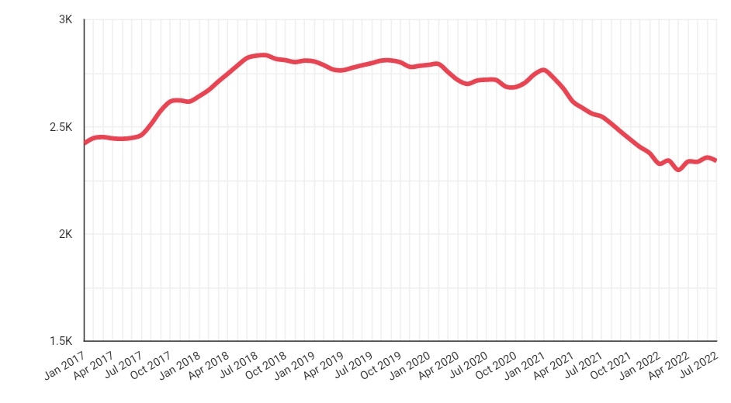
Fuente: Portal Properati (2022)
Al evaluar el gráfico 2, se puede interpretar que durante el año 2017 hubo un claro crecimiento en cuanto a la cantidad de escrituras por compra-venta de propiedades. A partir del 2018, se presentó una significativa caída de la cantidad estas transacciones, manteniéndose relativamente estable durante el 2019 en un promedio de 2,8K. En 2020, año en que afectó la pandemia, el promedio presentó una importante caída ya que fue de 1,6K. Para el año 2021, la cantidad de escrituras por compra-venta se mantuvo constante en un promedio de 2,4K. En el tiempo transcurrido del 2022, se observa un mismo patrón que el año anterior.
Gráfico 2. Análisis de la compra-venta de inmuebles en CABA desde 2017 hasta julio 2022
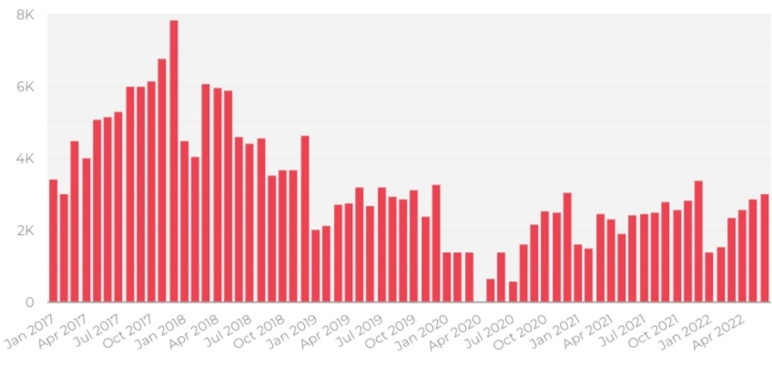
Fuente: portal Properati (2022)
Un estudio realizado en julio del año actual por la plataforma de inmuebles Properati, demuestra que los precios de las propiedades en CABA disminuyeron un 8.15% de variación interanual. Otro análisis realizado por la misma plataforma permite conocer el precio del m² de los diez barrios porteños más caros y la variación que hubo con respecto al año anterior. Esta información se resume en el gráfico 3.
Gráfico 3. Top 10 de los barrios porteños más caros y variación interanual
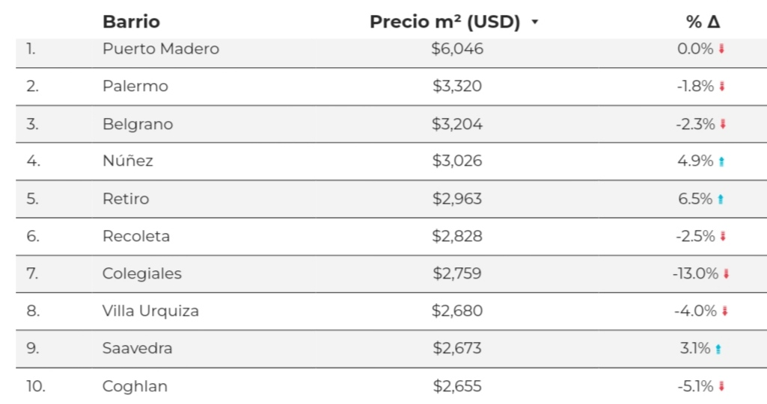
Fuente: portal Properati (2022)
En una entrevista para Infobae, Andrés Vega, CEO de Properati, explica las razones de la baja de precios. Por un lado, señala que hay un aumento en la oferta disponible ya que los dueños de las propiedades buscan recuperar su inversión. Por otro lado, comenta la falta de incentivos que atraigan la inversión en el mercado inmobiliario.

2.3 Ley de Alquileres en Argentina
Con el objetivo de actualizar el marco que regula la actividad de alquileres y solucionar los conflictos legales del sector, el congreso nacional sancionó una nueva ley de alquileres en junio de 2020. La ley 27.551 exige firmar un contrato de alquiler de inmueble por un plazo mínimo de 3 años tanto sea para vivienda o para comercialización. A pesar de que las partes acuerden un plazo menor, el contrato deberá ser firmado por un mínimo de 3 años.
En el gráfico 4 se sintetizan las diferencias principales entre la nueva ley de alquileres y la anterior. Entre ellas se destaca que únicamente se puede pedir un anticipo de un mes de alquiler, que el impuesto a la propiedad actualmente le corresponde al propietario y que, ante incumplimientos de pago de alquiler, se le exige al dueño enviar pre-avisos antes de llevar a cabo una acción judicial.
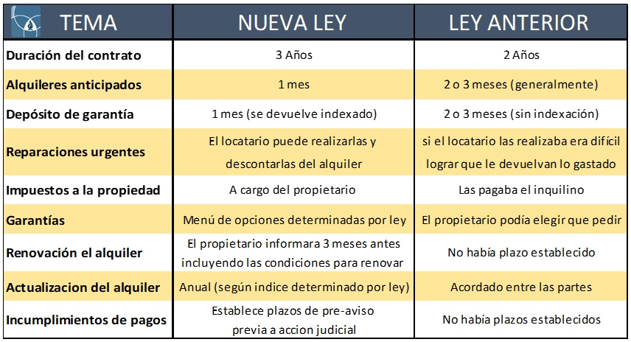
Gráfico 4. Comparación de la nueva ley de alquileres con la ley anterior
Fuente: Observatorio económico social UNR (2021)
Según Germán Tessmer, director del Observatorio Económico Social de la UNR, esta nueva normativa implica mayores riesgos y restricciones para los propietarios y busca que éstos blanqueen su actividad. Por otro lado, señala que continúan sin estar reglamentados los desalojos por incumplimiento de parte de los inquilinos.

2.4 Problema habitacional en Argentina
Se entiende por problema habitacional a las necesidades habitacionales insatisfechas en una población determinada, distinguiéndose el déficit cuantitativo y el cualitativo. El primero abarca a las familias que no disponen de un hogar propio y el segundo, a familias que habitan en hogares precarios, sin los servicios básicos (Vergara Parra, 2017).
Ya que no han sido procesados los datos recolectados por el censo nacional 2022 hasta la fecha, contamos con los datos del censo nacional 2010. Según un informe de la Asociación Civil por la Igualdad y la Justicia (ACIJ, 2019) el déficit habitacional argentino afecta a 3.8 millones de hogares. De éstos, el 60% son viviendas existentes pero precarias, es decir, con déficit cualitativo (Origlia, 2021).
Otro aspecto a resaltar es que del 100% del déficit total, un 61% se presenta en los centros urbanos de Buenos Aires, Córdoba y Santa Fe. Por otro lado, el 15% se concentra en el noroeste del país y el 4% restante en la Patagonia (Origlia, 2021).
Algunos factores que dificultan el acceso a una vivienda propia para la clase baja son: bajos ingresos del hogar, pobreza, vulnerabilidad y exclusión socio-económica, el alto valor del suelo urbano y de los alquileres y la falta de políticas públicas que den respuesta a la situación (Defensoría del Pueblo de CABA, 2015).

2.4.1 Problema habitacional en CABA
Según un informe de la Defensoría del Pueblo de la Ciudad Autónoma de Buenos Aires (2015), el problema habitacional es sumamente preocupante para los porteños debido a los múltiples hábitats informales y vulnerables de la ciudad, teniendo en cuenta lo difícil que resulta para la clase baja acceder a viviendas dignas. Dicho informe presenta algunos datos relevantes:
- El déficit cualitativo habitacional de la ciudad es representado por el 5% del total de las viviendas.
- El 40% de los habitantes alquilan u ocupan las viviendas.
- En villas, asentamientos informales o transitorios habita el 6% de la población de la ciudad.
- Se estima que alrededor de 200 mil personas viven dentro de los 30 barrios más pobres de la ciudad. De éstos, más del 70% de las viviendas son de baja calidad respecto a los materiales de construcción; el 20% no tiene cloacas y el 56% de los hogares presentan situación de hacinamiento.
- Aproximadamente un total de 126.000 personas viven en hacinamiento.
- Alrededor de 10.000 personas viven en situación de calle según estimaciones de distintas organizaciones sociales.
- Se calcula que 80.000 personas viven en complejos o barrios municipales construidos por el Estado local, y algunos de ellos presentan riesgo edilicio.
- Se presenta la mayor cantidad de hábitat informales y déficit cualitativo habitacional en la zona sur de la ciudad.
- Se estima que más de 65.000 viviendas disponibles y aptas para vivir se hallan vacías o deshabitadas.

2.5 La inversión inmobiliaria
El concepto de inversión inmobiliaria o en bienes raíces se refiere a aquella inversión financiera en inmuebles con el fin de generar una ganancia a futuro. Dependiendo de cómo opera un inversor inmobiliario, éste puede ser activo o pasivo. La diferencia se encuentra en el grado de participación y responsabilidad en la inversión. Por ejemplo, una persona que compra un inmueble, y él mismo se encarga de vender o alquilarlo para obtener ganancias, es un inversionista activo. En cambio, el pasivo contrata a un tercero (por ejemplo, una inmobiliaria) para la gestión y administración del proyecto de inversión (Franceschini, 2000).
Se pueden diferenciar tres tipos de inversión en este rubro según una guía práctica para la inversión inmobiliaria de InfoCasas (2022):
- Adquirir una propiedad con el fin de alquilarla y así obtener una renta fija.
- Adquirir una propiedad para venderla a un valor mayor que el de compra con el fin de obtener una ganancia de esa diferencia.
- Adquirir una propiedad con el fin de continuar invirtiendo en el rubro a partir de la ganancia generada por el inmueble, lo que supone una rotación regular de las propiedades.

2.5.1 Beneficios de la inversión inmobiliaria
Francisco Rocha (2017), CEO y fundador de Propital, señala cinco beneficios de la inversión en bienes raíces:
- No es necesario especializarse, con el conocimiento de los conceptos básicos es posible llevar adelante la inversión.
- Es más conveniente que ahorrar ya que se adquiere un bien tangible que incrementa su valor a medida que pasa el tiempo.
- Invertir en el mercado inmobiliario es estable debido a que los precios se tasan en dólares y eso protege al inversor de las variables macro-económicas adversas.
- Permite obtener ganancias de diferentes maneras, tal como a través de AirBnB u otras plataformas similares.
- Se adquiere una propiedad heredable de tal manera que se puede beneficiar al grupo familiar del inversor.

2.5.2 Riesgo en inversión inmobiliaria
En lenguaje financiero, el riesgo es la posibilidad de no alcanzar el beneficio esperado a través de la inversión seleccionada (Tabakman, Colombo y Rudolph, 2006). Pueden darse tres escenarios diferentes: puede suceder que se obtenga una ganancia menor a la esperada, o una pérdida parcial o total de lo invertido, o también que se pierda más de lo invertido inicialmente.
El riesgo puede ser medible ya que se le asignan valores expresados en probabilidad a las diferentes alternativas que pueden presentarse. Estas probabilidades no pueden garantizar el resultado futuro, pero ayudan a tomar decisiones con algunas garantías (Navarro, Bermejo y Caparrós, 1999). Para Francisco Rocha, CEO de Propital, cuantas más propiedades se adquieren, mayor es la estabilidad por lo que se minimiza el riesgo y mejora la rentabilidad.

2.5.3 Tipos de riesgo
A continuación, se describen los tipos de riesgos más comunes en inversión de bienes raíces (Izaguirre Rincón, 2021):
- Riesgo de mercado: como todo mercado, sufre algunos altibajos relacionados con la situación económica, la inflación, las tasas de interés y los cambios sociales. Una forma de protegerse de este tipo de riesgo es invirtiendo en un conjunto variado de propiedades que pueden ser utilizadas con distintos fines dependiendo de la situación del mercado.
- Riesgo por tipos de activos: por un lado, los inmuebles destinados para vivienda se estiman de bajo riesgo porque indistintamente de la situación económica del país, las personas siempre necesitarán un hogar. En cambio, los inmuebles destinados al comercio (oficinas, hoteles, restaurantes, etc.), significan un mayor riesgo ya que se ven más afectados por las situaciones de crisis económicas, como, por ejemplo, la generada a partir de la pandemia de Covid-19.
- Riesgo por el inmueble concreto y su circunstancia: este tipo de riesgo incluye los imprevistos posibles al momento de reformar el inmueble, los conflictos legales que puedan surgir, la localización geográfica de la propiedad, riesgos ambientales, entre otros.

2.6 Marketing inmobiliario
Podemos definir al marketing como el conjunto de técnicas y herramientas utilizadas para identificar y satisfacer necesidades de ciertos consumidores en específico con el objetivo de obtener beneficios (Franceschini, 2000). Según Navarro, Bermejo y Caparrós (1999), el marketing es el enlace entre el cliente y la empresa, y su fin es detectar las necesidades del posible cliente para satisfacerlas al menor costo. Para ellos el marketing comprende la investigación de mercado, la publicidad, la promoción y la venta del producto.
Partiendo de dicha definición, se entiende que el marketing inmobiliario es “el conjunto de técnicas y herramientas destinadas a detectar y satisfacer las necesidades de vivienda y de otras necesidades inmobiliarias específicas con el objeto de obtener la rentabilidad buscada por el inversor” (Franceschini, 2000: 120).
Esta rama del marketing estudia cómo satisfacer la necesidad del consumidor a través de la construcción de un proyecto inmobiliario. El autor Juan Carlos Franceschini (2000) considera al marketing inmobiliario como la herramienta movilizadora de la demanda, además de ser el puente entre el producto o proyecto inmobiliario y el consumidor. Él explica que este tipo de marketing debe empezar antes de la construcción del proyecto ya que su elaboración debe partir de la identificación de una necesidad y las preferencias del consumidor.

CAPÍTULO 3. TECNOLOGÍA E INTERNET DENTRO DEL MERCADO INMOBILIARIO

3.1 Inmobiliaria digital
Se entiende por inmobiliaria digital a las organizaciones del rubro inmobiliario que ofrecen sus servicios exclusivamente mediante plataformas virtuales permitiendo que los clientes puedan realizar los trámites de compra-venta o alquiler de forma remota. De esta misma manera los clientes se pueden asesorar, consultar distintas alternativas o precios y publicar sus propiedades sin tener que acercarse a una oficina. Sin embargo, las visitas a los inmuebles continúan siendo de manera presencial en general. Es decir que las inmobiliarias digitales utilizan las herramientas de la tecnología con el objetivo de ser más eficientes en los servicios que ofrecen (Tokko Broker, 2020)
A este tipo de inmobiliarias también se las conoce como PropTech, término que une las palabras “property” y “technology”. Generalmente cuentan con (Tokko Broker, 2020):
- Portales inmobiliarios: la creación de este tipo de mercado inmobiliario virtual ofrece, de manera rápida y sencilla, servicios tal como la filtración para búsquedas personalizadas de los clientes, el contacto facilitado con el oferente del inmueble y la adquisición de toda la información necesaria de la propiedad.
- Realidad virtual: con las nuevas tecnologías, las visitas a las propiedades se pueden realizar de forma totalmente virtual y lo más real posible sin necesidad de hacerlo de manera presencial con el fin de evitar la pérdida de tiempo y recursos al cliente.
- Software inmobiliario: se utiliza con el objetivo de que un agente terceirizado administre y controle el plan inmobiliario. También es el encargado de comercializar y mantener dicho inmueble, y evitar costos o retrasos fuera de lo común.

3.1.1 Características de una web inmobiliaria
Según un artículo por Clinmoo (2021) una página web del rubro inmobiliario tiene como finalidad generar oportunidades de venta. Señala que, en términos de porcentaje, un 92% de los clientes interesados en la compra o alquiler de propiedades inician su búsqueda en internet. Por ello, es necesario que estas páginas webs tengan ciertas características:
- Experiencia de usuario: la experiencia del cliente en la página debe ser agradable, fácil y práctica. Asimismo, debe poder navegarse en cualquier dispositivo sin dificultades, es decir, ser intuitiva.
- Información de la agencia inmobiliaria: para una empresa es fundamental que sus clientes la conozcan y sepan qué profesionales están a cargo. Por ello, la gran mayoría de las webs cuentan con un sector de “quienes somos” o “sobre nosotros”.
- Contenido de valor: toda información publicada en la página debe ser atractiva, producir confianza y disponibilidad.
- Llamada a la acción (CTA): son secciones que permiten al usuario conectarse fácilmente con los agentes inmobiliarios para pedir mayor información y asesoramiento.
- Posicionamiento SEO (Search Engine Optimization): la estructura debe estar enfocada en potenciar el lugar de posición de la página en los buscadores de internet. Para ello se aplican un conjunto de técnicas, conocidas como SEO, para optimizar su posicionamiento y su visibilidad.

3.2 Herramientas tecnológicas más usadas en el mercado inmobiliario digital
La Lic. Claudia Armesto, Co-Founder de Real Estate Data, señala que para perfeccionar la relación existente con los clientes, ya sean actuales o potenciales, uno de los requisitos que recomienda es el contar con varias opciones tecnológicas que faciliten la actividad del comercio diario. Es por eso que las inmobiliarias actualmente, cuentan con diversas herramientas tecnológicas con el fin de reforzar la comunicación y relación con los clientes.
Según la comunicadora Catalina Martínez Quintero, la tecnología aporto al mercado inmobiliario unas mejoras en los procesos tal como la rapidez de los trámites, la seguridad de transacciones, el financiamiento de inmuebles a través del crowfunding, la disponibilidad de datos y el fácil acceso a recursos económicos para los inversionistas (Inversión Inmobiliaria, 2021).

3.2.1 Realidad Virtual en el mercado inmobiliario
La realidad virtual en el mercado inmobiliario es una tecnología que se utiliza para que los clientes experimenten una forma más realista de las propiedades propuestas por las inmobiliarias. A través de unos anteojos con visión 3D muestra, de forma real y detallada, el inmueble tal cual como si el usuario estuviera presente en él, como si fuera una visita guiada. Esta visión es representada por imágenes o escenas de la propiedad creadas por un software o algún programa digital. Las ventajas que propone este tipo de tecnología son, en primer lugar, la reducción de gastos que conlleva el desplazarse hasta el inmueble y, además, el cliente no está condicionado por los límites geográficos para conocer una propiedad de su interés. En segundo lugar, ayuda a estos clientes a tomar la decisión de compra ya que conocen con detalle el interior y exterior de dicho inmueble, por lo que disminuye el tiempo del proceso de venta. Esto también se debe a que la realidad virtual representa la finalización de espacios interiores, a través de la proyección de imágenes o videos, que aún están en construcción. Por último, al conocer estos detalles precisos, también anula los riesgos de inversión y por lo tanto, aumenta la confianza y reputación de las inmobiliarias a con los usuarios (Wasi, 2021).
Todas las ventajas mencionadas anteriormente logran beneficiar a las inmobiliarias en cuanto a las necesidades de los clientes, ya que éstas se enfocan en cubrir dichas necesidades (Wasi, 2021).
Según el periodista José Luis Cieri, la realidad virtual es uno de los fenómenos que revoluciono al mercado inmobiliario digital. Con solo un proyector de imágenes, empleando óculos, muestra al cliente la finalización de cualquier inmueble, algo que a simple vista del ojo humano es muy difícil de imaginarlo con el fin de que pueda comprender el espacio y aspectos básicos de dicha propiedad. En cuanto a la ventaja de ahorrar tiempo y costos, este tipo de tecnología construye, con sus herramientas digitales, un inmueble terminado dentro de unas pocas horas, lo que anteriormente hubiera tardado meses (Infobae, 2022).
En el mismo artículo redactado por el periodista José Luis Cieri, entrevista al co-fundador de Kopel Sánchez y Ventura, Fabián Kopel, quién destaca la posibilidad de mostrar detalladamente un inmueble a futuro y también la experiencia del cliente en cuanto al cómo es vivir dentro de ella, examinando balcones, espacios comunes, recorrerlos interiormente e incluso exteriormente, todo gracias al trabajo realizado por la realidad virtual (Infobae, 2022).

3.2.2 Drones en el mercado inmobiliario
Según Rafael Fernández, describe como los drones se han convertido en una herramienta fundamental dentro del mercado inmobiliario para la venta o alquiler de propiedades. Al comienzo del texto explica que los drones son aeronaves controladas por mandos a distancia y cuentan con cámaras de alta definición para captar tanto el interior como el exterior de las propiedades. Son utilizados dentro del mercado como una herramienta de marketing, como una nueva forma de presentación de los inmuebles para la venta o alquiler (LinkedIn, 2022).
La analista de marketing Luciana Luzza (Tokko Broker, 2021) enumera las ventajas del uso de drones en el mercado inmobiliario:
- Mejorar la visualización de las propiedades ya que con el video proporcionado por los drones se puede acceder detalladamente al interior y exterior de la misma, apreciando todos los ángulos, algo que no es posible si no es a través de esta herramienta.
- Al contar con imágenes de alta definición se puede admirar de forma más real el inmueble.
- Contando con las dos ventajas anteriores, el cliente se va a sentir más atraído por el impacto y representación de las características de la propiedad.
- Permiten informar de forma más rápida y detallada los rasgos del inmueble.
Por eso, dicha analista de marketing explica que es necesario conocer la legislación de cada lugar con respecto a los drones ya que en varios territorios existen normas que prohíben o limitan el uso de los mismos. Asimismo, aclara que no siempre es ventajoso la utilización de los drones, ya que no todos los inmuebles se benefician si se muestran desde la perspectiva de éstos.

3.2.3 Big Data y Machine Learning en el mercado inmobiliario
La comunicadora social y periodista Paola Rueda Polo, explica que la utilización del buscador de datos, también conocido como Big Data, es parte de la tecnología actual ya que es necesario recolectar la información personal de cada persona que va a ser útil durante la búsqueda de nuevos compradores. Para aprovechar esta herramienta dentro del mercado inmobiliario, hay que definir de forma precisa el perfil de las personas y de los compradores que se quieren como nuevos clientes (MetroCuadrado.com, 2019).
Según Paola Rueda Polo, a Machine Learning se lo puede definir como el desarrollo de la tecnología que recoleta datos y comprende lo que la persona expresa en los buscadores. Estos datos que están en la nube van indicando los hábitos, costumbres y preferencias de los usuarios. El objetivo de las plataformas digitales es saber quiénes son los compradores potenciales e identificar la información útil de los mismos. Toda información que se acumula en la nube (datos, fotos, etc.), Big Data la recolecta y, a través de bots que se conectan con el usuario, crean respuestas automáticas sobre las demandas del mercado inmobiliario. Este proceso es el primer paso de Machine Learning.
Gracias a estas tecnologías la experiencia del usuario dentro de las plataformas digitales ha mejorado, evitando la pérdida de tiempo y frustración. La ventaja que tiene el Big Data sobre estas plataformas es que analiza datos muy precisos de los usuarios, ayudado por el Machine Learning que brinda una respuesta rápida a las consultas del cliente seleccionado. La efectividad de los resultados es fundamental para el usuario por lo que los datos son perfeccionados. (MetroCuadrado.com, 2019)

3.2.4 Blockchain en el mercado inmobiliario
En un artículo para iProUP (2020), Gonzalo Blousson quien es co-founder y CEO en Signatura, comenta que la tecnología blockchain ya se emplea en la actualidad para contratos tanto de alquiler como de compra-venta de inmuebles y también para loteos, con el fin de que ningún tercero pueda mutar el contrato ni cambiar su contenido. Esto genera que el proceso sea más seguro.
El Dr. Guillermo Navarro, líder de un estudio jurídico llamado Bildenlex, aclara en el artículo anteriormente mencionado, que este estudio fue el primero en usar la tecnología blockchain en Argentina para la compra-venta de una propiedad a través de la plataforma digital Signatura. Lo que se destaca de Bildenlex es que, junto a Terra Loteos, lograron realizar el proceso de compra-venta totalmente digital, agregando la firma de la clave fiscal necesaria para el cierre de la operación.
Luis Paolini, director de las carreras Lic. en Administración y Sistemas del ITBA, describe algunas ventajas sobre la tecnología de blockchain en este mismo artículo de iProUP. En primer lugar, remarca que esta tecnología permite agilizar los procesos de las transacciones de compra-venta. En segundo lugar, resalta la seguridad que blockchain brinda a los usuarios, protegiendo sus datos privados y operaciones. Por último, explica que esta tecnología bajará los precios de las propiedades ya que los costos que supone una transacción de compra-venta serían eliminados por que se podría comprar con un solo click.

3.2.5 Criptomonedas en el mercado inmobiliario
Las criptomonedas son un nuevo sistema de pago digital que vino a reemplazar el uso del dinero físico y son independientes a los bancos al momento de comprobar las transacciones, es decir, sin la necesidad de que una autoridad central revise los movimientos de las mismas. La ventaja que tiene es que, al ser digital, permite que el usuario realice estas transacciones desde cualquier parte del mundo utilizando un cifrado para verificarlas (Clarín, 2022).
En la actualidad, las transacciones con criptomonedas son reales ya que se consideran como una forma de inversión segura que permite enfrentar la inflación y como una nueva forma de pago instantánea para adquirir inmuebles. Esto que se menciona, sumado a la facilidad de realizar transferencias digitales, son unas de las principales ventajas que tiene utilizar este tipo de moneda virtual (Ámbito, 2022).
Para remarcar las ventajas presentadas anteriormente, los abogados Jorge Grispo y Francisco Kirbassian, comentan en un artículo para Iprofesional (2022), que cada vez más los usuarios demuestran interés en la posibilidad de comprar y vender propiedades utilizando como medio de pago las criptomonedas y, en un futuro cercano, este tipo de transacciones se harán habituales. Asimismo, explican que, para que las transacciones seas efectivas en esta moneda, es necesario contar con requerimientos legales. En primer lugar, que ambas partes acuerden el tipo de moneda virtual y cuenten con billeteras digitales ya que sin ella es imposible realizar la operación. En segundo lugar, manifiestan que al ser un bien inmueble es necesario que la transacción se asenté a través de una escritura pública donde se dejen por escrito los datos de ambas cuentas y el tipo de cambio al momento de realizar la misma. A su vez, recomiendan la conversión a dólares sobre las criptomonedas de ese entonces o la conversión a una moneda virtual más estable que el Bitcoin. Remarcan que los sellos y los impuestos a las ganancias tanto municipales como provinciales, deben abonarse exclusivamente en pesos. En cuanto a los honorarios, queda a consideración de la escribanía si se pueden abonar con criptomonedas.

3.2.6 Geolocalización en el mercado inmobiliario
La tecnología en el mercado inmobiliario ha cambiado la forma de contactarse con el cliente y busca una mejora en la productividad. El acceso a los datos privados de los usuarios permite que las plataformas digitales utilicen estos mismos de forma fiable, transparente y segura como instrumento de localización. Se utiliza mayormente la extracción de datos para conocer la ubicación física del cliente y las necesidades que presenta en los buscadores de internet o en su entorno (Predisoft, 2021).
Las ventajas que presenta esta nueva tecnología están relacionadas con incrementar la productividad del mercado inmobiliario. Dentro de dichas ventajas podemos destacar que la geolocalización brinda transparencia en las transacciones, también conlleva a la centralización de toda la información necesaria para llevar a cabo la operación de compra-venta de inmuebles y minimiza el riesgo en la toma de decisiones de usuarios sobre sus inversiones (Predisoft, 2021).

3.2.7 Redes Sociales en el mercado inmobiliario
Las redes sociales para inmobiliarias actualmente proporcionan una serie de ventajas para las mismas. En primer lugar, podemos mencionar que las inmobiliarias establecen un nuevo medio de comunicación con los usuarios. Esto conlleva a poder conocer más la opinión de ellos sobre los productos o servicios que les brindan y tener una forma distinta de atención al cliente tal como resolver o aclarar consultas de los mismos. En segundo lugar, es que las inmobiliarias fortalecen su marca mediante las redes sociales, al ser la cara visible de la empresa dentro del mundo virtual buscan crear credibilidad y confianza. Asimismo, establecen lazos más fuertes a través de campañas con sus usuarios fieles. Por otro lado, podemos encontrar que las redes sociales favorecieron al marketing inmobiliario ya que le redujeron los costos de publicidad (InmoNews, 2021).
Las principales redes sociales que mayormente usan las inmobiliarias son las más populares. Dentro de éstas podemos destacar a Facebook, Instagram, Twitter, LinkedIn y YouTube blog inmobiliario, ya que cuentan con millones de usuarios que las utilizan a diario por lo que es esencial construir contenido que los atraiga o les genere una necesidad (InmoNews, 2021).
Según la Lic. en Comunicación Periodística, Mercedes Soriano, a través de una encuesta que realizó sobre la utilización de redes sociales en el mercado inmobiliario, un 98% de los encuestados tienen usuario en LinkedIn y lo utilizan como medio de comunicación. En la escala de redes sociales más concurridas por dichos usuarios le siguen Twitter con un 67%, Facebook con un 66%. YouTube con un 63% y para finalizar Instagram con un 52% (La Nación, 2021).
En la encuesta mencionada anteriormente, la Lic. Mercedes Soriano, consulto a los usuarios de estas redes sociales sobre los objetivos que buscan para mejorar su marca. Los resultados arrojaron que el 58% de los encuestados la utiliza como medio de marketing mientras que el 42% restante como una forma de acciones para branding. La mayoría son usuarios activos, es decir, que constantemente publican datos o información de su inmobiliaria en las redes sociales (La Nación, 2021).

3.4 El modelo ProTech y su desembarco en Argentina
El término PropTech proviene del conjunto de dos palabras en inglés, por un lado “property” que significa propiedad y por el otro lado, “technology” que significa tecnología. Este conjunto de palabras da resultado a la definición de ProTech como la tecnología aplicada a la propiedad. Este nuevo modelo digital tuvo comienzos en el año 2014 en el Reino Unido. A principios del 2017, viendo como crecían las fintechs, comenzó una campaña para mejorar el desarrollo del mercado inmobiliario digital, utilizando nuevas tecnologías tal como portales virtuales, software de gestión, realidad virtual, internet de las cosas, Big Data entre otras, con el fin de concentrar su valor en la aplicación de estas nuevas tecnologías en función de los servicios inmobiliarios (IProUP, 2021).
Las PropTech anteriormente eran conocidas por el nombre de ReTech (Real Estate Technology) pero con el paso del tiempo adquirieron su término que actualmente conocemos. Encontradas en las fintechs, las PropTech, tienen como objetivo fundir la innovación tecnológica con la industria de los brokers de inmuebles así poder impactar en la cadena de valor del mercado inmobiliario. El proceso de impacto comienza desde el momento en el que se diseña un proyecto inmobiliario, incorporando tecnología importante para el trabajo, adquiriendo las herramientas digitales necesarias para la venta del proyecto y finalizando con las demandas del consumidor acerca de nuevas formas de búsqueda, financiamiento, administración y compra de un bien inmueble (ON24, 2018).
Las PropTech desembarcaron en la Argentina en el año 2017, creando así la revolución dentro del mercado inmobiliario digital. Desde la compra-venta o alquiler de una propiedad hasta la forma de adquirir la misma, están a un click de distancia. Uno de los ejemplos que actualmente opera en el país es Lugaren, que luego de investigar las necesidades de los consumidores y copiando un modelo exitoso de PropTech en los Estados Unidos crearon su propio modelo nacional. Su funcionamiento está establecido por la relación entre el vendedor y el comprador, quien una vez que presupuesta su propiedad y la pública a la venta, deja en manos de la empresa digital quien se encarga de chequear que toda la información y documentación del propietario sea la correcta y así enviar un fotógrafo profesional el cual va a tomar las imágenes de forma completa, para hacer una visualización 360°. Al modelo de PropTech lo denominaron como un “Tinder inmobiliario” ya que el usuario descarta las propiedades que no le gustan. Una de las ventajas que presenta este modelo es que elimina el carácter burocrático del proceso inmobiliario común, ayudando así a quienes no poseen una garantía en capital o son monotributistas ya que tenían barreras para adquirir o alquilar un inmueble (ON24, 2018).

3.4.1 Caso ZonaProp
Según un informe realizado por la periodista Micaela Pérez, ZonaProp es una de las plataformas digitales inmobiliarias mayormente utilizadas por los clientes del sector inmobiliario. Para poder hacer la publicación de una propiedad es necesario tener un buen posicionamiento dentro de la plataforma. Cada aviso que el usuario publique, ZonaProp lo revisa mediante una herramienta digital que permite clasificarlo y posicionarlo dentro de la plataforma. Va a indicar el porcentaje de calidad y se va a poder modificar o agregar con el fin de aumentar sus precios o el posicionamiento que la plataforma brindo previamente. Se recomienda la utilización de títulos que atraigan a los consumidores, que les llamen la atención como por ejemplo “alquiler impecable” “muy buena ubicación” entre otras. También es requisito tener un mínimo de fotos para demostrar el inmueble, obviamente cuantas más fotos mejor. Otra recomendación es la necesidad de cargar todos los detalles y características de la propiedad, de los ambientes, cantidad de metros, la antigüedad de la misma, superficie cubierta y descubierta si así lo tiene, la orientación y la iluminación. En cuanto a las descripciones deben ser lo más detalladas posibles, con más de 300 caracteres e incluir enlaces o sitios web. También se recomienda contar con la herramienta de realidad virtual que te proporciona ZonaProp, otro factor sumamente clave para poder tener una visualización 360° de la propiedad (2clics, 2022).

3.4.2 Caso Mudafy
La periodista de La Nación, Cintia Perazo, nos explica que Mudafy es una plataforma de origen nacional creada por Franco Forte y Lucas Díaz, dos ingenieros recibidos en ITBA. La startup argentina brinda un nuevo estilo de compra-venta de inmuebles y su objetivo principal es el de ofrecer, gracias a las nuevas tecnologías, oportunidades de compra-venta seguras, transparentes y simples. En el año 2019 fue elegida por la aceleradora estadounidense Y Combinator del cuál, luego de exponer su plataforma a inversores, logró el aporte de 37 de ellos lo que les permitió expandirse hacia México. Actualmente poseen un stock de más de 24.ooo inmuebles y más de 100.000 usuarios por mes en Argentina. Los fundadores de esta plataforma digital comentaron su intención de querer cambiar la mentalidad de las inmobiliarias para poner foco en las necesidades los usuarios ya que, dentro del mercado inmobiliario, es imprescindible conocer y analizar las características del mismo. Para ello, lograron mejorar el tiempo de respuesta a las consultas, la producción de fotografías profesionales del inmueble y la redistribución de encargos entre los agentes destinados a la intervención en la compra-venta (Forbes, 2021).
El funcionamiento de esta plataforma implica que las inmobiliarias publiquen sus propiedades dentro de la misma, sin costo alguno compartiendo la comisión con Mudafy cuando se realice la venta. Las partes involucradas en la compra-venta de un inmueble pueden asesorarse de forma personalizada y totalmente gratuita con la plataforma, si así lo desean. Esto hace la diferencia a otras plataformas digitales ya que unos agentes se involucran con el cliente, tratando de entender su consulta y brindándole la mejor solución posible dentro del stock disponible. Otra diferencia a remarcar es que estos mismos agentes acompañan a las inmobiliarias en todo el proceso de venta, gestionándoles las visitas, trámites legales y la escritura, siendo así, su único punto de contacto. El beneficio de las inmobiliarias en todo este proceso es que solo les llegan los clientes con el mejor perfil para sus búsquedas (Forbes, 2021).
Según la periodista Julieta Romanazzi, Mudafy busca constantemente innovar en tecnología ya que esto la diferencia de las otras plataformas inmobiliarias. A través de estas, Mudafy hace anuncios de los inmuebles que están listos para la venta y una vez publicados, los inversores pueden hacer el proceso de transacción, el cual cuentan con la ayuda de personas especializadas como por ejemplo corredores inmobiliarias, ingenieros, desarrolladores, abogados, entre otros, en cada parte del mismo. Por otro lado, lo destacable de esta plataforma digital es que la persona que desea vender su propiedad, con solo poner su dirección dentro de la web, podrá conseguir presupuestos estimados del valor de la misma. Otra característica relevante es que Mudafy cuenta con un software para la administración o gestión de la relación con los clientes por lo que les permite tener un perfil más detallado de los mismos, lo que les facilita el cubrir las necesidades de dichos usuarios. En lo que va de los años desde su creación, esta plataforma digital cuenta con una alianza de más de 25 inmobiliarias, de las cuales la mayoría de los inmuebles se encuentran dentro de Capital Federal y Zona Norte (InfoNegocios, 2021).

3.4.3 Caso ArgenProp
ArgenProp es un portal inmobiliario nacional que consta de 430.000 propiedades publicadas para la compra-venta o alquiler. En su página web, al igual que otras, tiene la opción de buscar y filtrar los inmuebles que son de interés para el cliente, pero lo que la destaca, es que cuenta con un sistema de puntos en el cual te permite posicionar tu publicación (ArgenProp, 2017).
Este sistema de puntos mencionado anteriormente, tiene como finalidad ubicar el aviso de los clientes en una posición favorable para que cuando los usuarios visiten este portal, sean los primeros en aparecer. En primer lugar, al publicar tu aviso de compra-venta o alquiler, el portal te da la opción de elegir el lugar de destaque de la publicación entre top, Premium, destacado, básico o simple. En segundo lugar, designarle la cantidad de puntos que desees y, por último, poder ver en qué posición del listado va a estar tu publicación (DeInmobiliarios, 2022).
Esta plataforma digital se creó como desarrolladora de software inmobiliario, pero luego de un tiempo ofreció una gran ampliación en la difusión de las propiedades a través de acuerdos estratégicos con páginas webs inmobiliarias. La principal ventaja de ArgenProp es que ofrece un buscador de inmuebles amigable para sus clientes, una experiencia a través de herramientas digitales tal como fotos, videos, vistas de 360 y ubicación de la propiedad a través de google maps, así poder conocer los alrededores de la misma (InfoNegocios, 2009).

3.5 Caso Airbnb
Según la periodista Gilda, Airbnb es una de las plataformas digitales con el objetivo de conectar personas que deseen alquilar sus casas o habitaciones de las mismas a viajeros que buscan un alojamiento temporal. Con respecto a otras plataformas virtuales, ésta tiene como ventaja un soporte de seguridad tanto al inquilino como al anfitrión. Este soporte es fundamentado por un sistema de opiniones de las personas acerca de su experiencia en dicha propiedad. También cuenta con una plataforma de pagos propia, un call center que funciona todo el día y para mayor seguridad, verifican los perfiles personales e información de los anuncios hechos por las personas. Otra ventaja que presenta es que el inquilino puede disfrutar de todas las comodidades que brinda un departamento o casa sin la necesidad de compartir espacios con otras personas a tarifas generalmente más accesibles que hoteles o hostels y, por parte del arrendador, este genera ganancias extra alquilando sus propiedades (Volemos, 2017).
La plataforma digital Airbnb fue creada en el año 2007 por Brian Chesky, Nathan Blecharczyk y Joe Gebbia y, en sus inicios, era conocida por Airbed & Breakfast en el cual solo se ofrecían habitaciones. En 2008 lanzan el nuevo portal de pagos en más de 40 monedas diferentes. A principios de 2009 cambia oficialmente el nombre a Airbnb y además de las habitaciones, ofrecen el alquiler de viviendas completas. En 2010 lanzan la aplicación que hoy en día todos conocemos y la función de reserva inmediata. En 2011 se expanden como empresa abriendo nuevas oficinas físicas en Alemania. Una nueva garantía para anfitriones aparece en 2012 y, en 2014, presentan su nuevo logo. A mediados de 2020, la plataforma crea un nuevo protocolo de limpieza avanzada que consta con la opción de que el inquilino pague por la limpieza de la vivienda sin necesidad de hacerlo el mismo, así poder hacer entrega de la misma de la mejor manera. Airbnb cuenta con alrededor de 6 millones de anuncios activos dispersados en más de 220 países y regiones. Según los datos de la plataforma, mil millones de personas se han hospedado en algún alojamiento proporcionado por la misma y más de cuatro millones de personas son las que alquilan sus viviendas (Airbnb, 2021).
Según el profesor Daniel Guttentag del College of Charleston, la popularidad de Airbnb va creciendo a medida del paso del tiempo, pero se vio afectada por las autoridades de los países o regiones en donde se encuentra, quienes comenzaron a regular el alquiler de pisos en diferentes ciudades. Los temas a disputar son el número de noches anuales en que una persona pueda alquilar una vivienda, las licencias requeridas por el gobierno para que una propiedad pueda alquilarse, las condiciones fiscales y en algunos casos, la prohibición de alquilar una casa completa por poco tiempo. Entre las ciudades más importantes para el turismo, se encuentran involucradas Ámsterdam, Barcelona, Berlín, Londres, Nueva York, Palma, París, San Francisco, Singapur y Tokio (BBC News, 2018).

3.5.1 Caso Alohar
Alohar es una plataforma digital argentina creada en plena pandemia del covid-19 con la finalidad de impulsar el turismo nacional así los argentinos tenían la posibilidad de ir a conocer lugares donde nunca habían estado. Se focalizan en la oferta, potenciando y mejorándola. Los creadores hicieron una inversión inicial de $7.000.000 para empezar con el desarrollo de esta plataforma, y consiguieron hasta el 2021, más de 10.000 usuarios registrados y más de 1.300 propiedades disponibles. Cuentan con un equipo de 15 personas y durante el primer semestre facturaron alrededor de $20.000.000. Lo relevante es que tienen acuerdos y promociones con bancos tal como Banco Patagonia, Banco Provincia, Banco Nación, Banco Francés y Tarjeta Naranja entre otros (La Nación, 2021).
Según nos informa la periodista Cintia Perazo, la plataforma digital Alohar es un sitio web nacional creado por tres marplatenses con el objetivo de buscar inmuebles donde alquilar para las vacaciones. La ventaja que tiene es que se les permite a los usuarios pagar en pesos argentinos sin impuestos adicionales a diferencia de Airbnb, que sí lo hace y solo se permiten hacer pagos en dólares. Proponen la plataforma como una nueva alternativa de sistemas inmobiliarios. Esta plataforma digital se creó debido al contexto de la pandemia del covid-19, ya que a los argentinos se les hacía difícil poder irse de vacaciones al exterior, por lo tanto, tenían que optar por hacerlo dentro del país, y el principal punto turístico de interés era la Costa Atlántica. El nombre de Alohar proviene de la palabra hawaiana “aloha” que traducido al español significa “hola”, y tiene como finalidad que las personas viajen por Argentina de forma fácil y segura, y sin la necesidad del cambio de moneda. Dentro de los principales puntos turísticos en la costa se pueden encontrar a Mar del Plata, Villa Gesell, Pinamar, Sierra de la Ventana, Tandil y Bahía Blanca entre otras (La Nación, 2020).
Siguiendo con la información brindada por la periodista Cintia Perazo, una de las ventajas claves que tiene la plataforma es que las transacciones se realizan en pesos argentinos lo que no implica el impuesto país que las operaciones en dólares cobran. Asimismo, Alohar garantiza una estadía segura, favorable y cuenta con un sistema que previene la estafa emitiendo la transferencia o el pago después de las 24 horas de que el inquilino haya realizado el check-in. Simultáneamente con la creación de esta plataforma, los fundadores buscan impulsar el turismo nacional, promocionando los lugares más atractivos del país dependiendo de la temporada. Otra ventaja que Alohar busca, es que no está pensado solamente para el turismo, sino que también puede ser utilizado para viajes de negocios, compromisos familiares contando con estadías cortas o medias (La Nación, 2020).

3.6 Mercado Libre. Inmuebles
Mercado Libre es un Marketplace que sirve para la compra-venta de productos o servicios. Para poder publicar tus propiedades es necesario ir a la sección de inmuebles cumpliendo dos requisitos fundamentales, el precio y la ubicación del mismo con google maps, además de toda la información necesaria que se requiere para vender una propiedad (Wasi, 2021).

Según la periodista Natalia Muscatelli, la cuarentena provoco averiguaciones de propiedades con más espacios disponibles, como balcones o jardines. La demanda sobre los departamentos abiertos o con terraza creció siete puntos en cuanto a la revalorización de inmuebles y un crecimiento de cuatro puntos en cuanto a las casas, representando un 42% de la misma.
Gráfico 5. Zonas más demandadas en AMBA


Fuente: MercadoLibre
Según el grafico 5, frente al contexto de la pandemia, AMBA fue uno de los lugares donde más demanda de viviendas con espacios abiertos hubo tanto como para el alquiler como la compra. Con este análisis Mercado Libre demostró que, aunque el contexto era malo, hubo una mejora de rentabilidad dentro del mercado inmobiliario. Esta mejora se debió a que los precios de los inmuebles tuvieron una abrupta caída frente a la pandemia. Analizando la oferta para alquilar o vender los resultados del análisis, en una encuesta proporcionada por Mercado Libre, surgió que en AMBA un 90% de los avisos eran para vender y solo el 10% restante para alquilar propiedades, en cambio en Capital Federal un 64% busca alquilar mientras que el 48% restante está interesado en comprar (Clarín, 2020).
Luego de que Mercado Libre incursione dentro del sector inmobiliario, en el año 2021, permitió a sus usuarios la publicación de sus propiedades en Bitcoin con el fin de adaptarse a esta nueva herramienta tecnológica creando así una sección exclusiva de venta de inmuebles que tasan en criptomonedas. Dicha forma de pago produce beneficios tanto al comprador como al vendedor ya que son transacciones inmediatas ya que no existen límites y los costos de operación son menores en comparación al sistema tradicional. En la esta nueva sección que provee Mercado Libre permite que los usuarios se contacten directamente con las inmobiliarias si desean ejecutar el pago en criptomonedas ya que los inmuebles están publicados en dólares por lo que, al dar aviso, la operación se hace en el día. Las ciudades argentinas que incluyen este nuevo tipo de pago para la compra-venta o alquiler de sus propiedades son Buenos Aires, Santa Fe y Córdoba (El Cronista, 2021).

CAPÍTULO 4. RESULTADOS DE INVESTIGACIÓN
Para la presente investigación se utilizó como instrumento principal una encuesta que consta de diez preguntas, con el objetivo de conocer la opinión de las personas con respecto al avance del mercado inmobiliario en cuanto a las nuevas tecnologías y el grado de confianza que éstas generan en la actualidad. Asimismo, se indagó qué plataformas digitales inmobiliarias son más conocidas y utilizadas. Otro propósito fue conocer las herramientas digitales que dichas personas consideran esenciales al momento de realizar sus búsquedas. Por último, se consultó cómo eligen una inmobiliaria actualmente y si invertirían en el mercado inmobiliario digital.
A continuación, se analizan los resultados de las distintas preguntas del trabajo de campo en el que se obtuvieron 118 respuestas:

4.1 Pregunta 1: ¿En qué rango de edad se encuentra?
En primer lugar, se indagó los rangos de edad en los que se encontraban los encuestados por que podría haber diferencias en cuanto al conocimiento y uso de nuevas tecnologías relacionadas al mercado inmobiliario.
La mayor cantidad de encuestados (39,8%), se encuentra dentro del rango de los 26 a los 40 años. El 25,4% corresponde al rango de edad entre los 18 a 25 años, seguido por un 24,6% de personas mayores a 56 años. Un 8,5% de los encuestados tienen entre 41 y 55 años, dejando un 1,7% de menores de 18 años. Por lo tanto, esta encuesta logró obtener respuestas de personas de diferentes edades lo cual se considera interesante.
El gráfico siguiente resume los porcentajes de respuesta de esta pregunta:
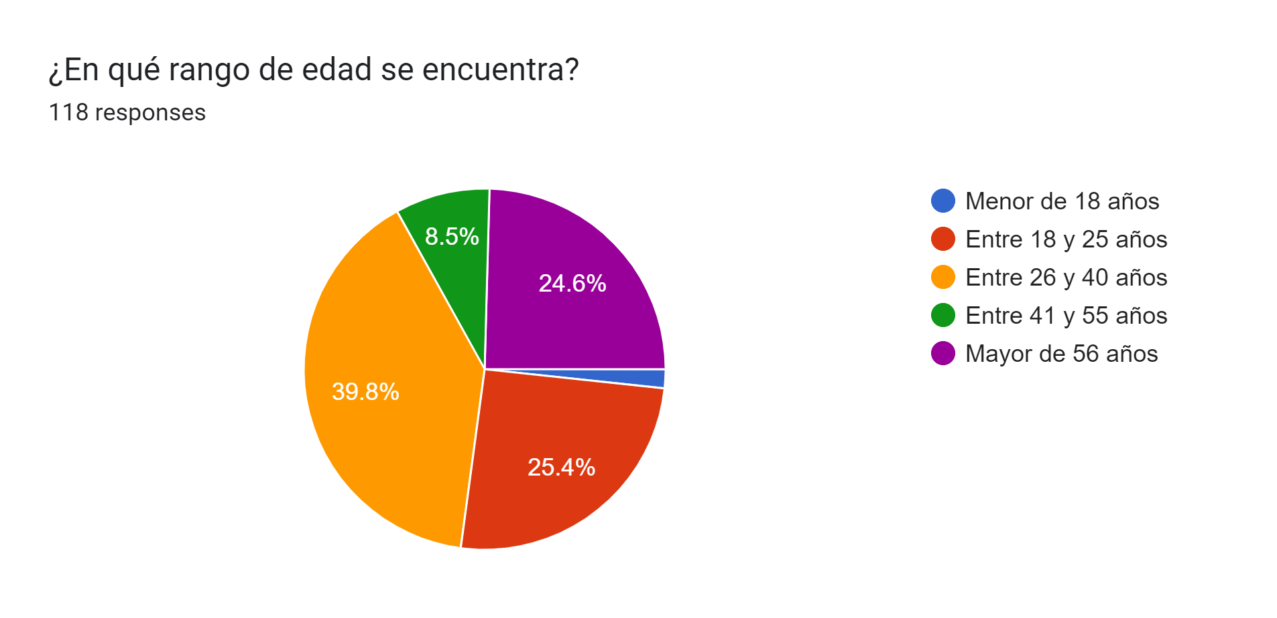

4.2 Pregunta 2: Para usted, ¿el mercado inmobiliario se encuentra avanzado a nivel digital?
En segundo lugar, se consultó a nivel general la opinión de los encuestados en relación al avance del mercado inmobiliario a nivel digital. El propósito de dicha pregunta era conocer si las personas consideran que se utilizan herramientas y plataformas digitales en dicho mercado.
El 72% de los encuestados opina que el mercado inmobiliario se encuentra avanzado a nivel digital, mientras que el 28% restante opina lo contrario. Por lo tanto, se puede pensar que las nuevas tecnologías beneficiaron al mercado debido a que cada vez más inmobiliarias disponen de plataformas digitales y ofrecen herramientas virtuales a sus clientes.
El siguiente gráfico sintetiza las respuestas de los encuestados a esta pregunta:
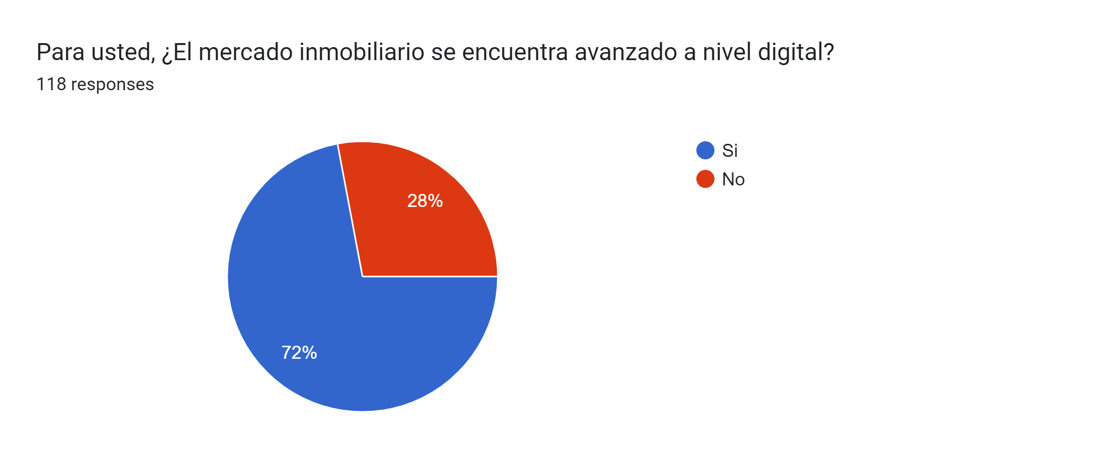

4.3 Pregunta 3: Si tuvieras que vender, comprar o alquilar tu departamento, ¿cómo elegirías una inmobiliaria?
En tercer lugar, a través de esta pregunta se quería conocer la forma en que los encuestados eligen una inmobiliaria en la actualidad para la compra-venta o alquiler de propiedades.
El 48,3% de los encuestados manifestaron que eligen una inmobiliaria de forma completamente virtual, es decir, a través de plataformas digitales. Por el contrario, el 45,8% de las respuestas expresan que prefieren ir al lugar físico de la inmobiliaria para ser atendidos. En cuanto al resto de los encuestados, un 3,2% afirma que, para la elección, tienen en cuenta tanto las plataformas digitales como la atención presencial en la inmobiliaria. El 1,6% considera esencial la recomendación de terceros y sus buenas experiencias previas al momento de elegir la inmobiliaria. Una sola persona encuestada respondió que no elegiría inmobiliaria.
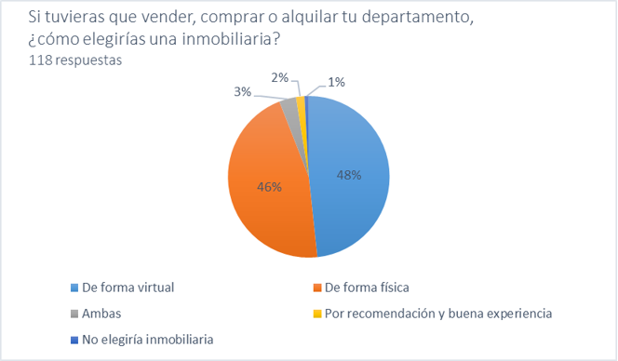
A continuación, se muestra un gráfico con los distintos porcentajes anteriormente señalados:
Fuente: elaboración propia

4.4 Pregunta 4: ¿Qué tipo de plataforma digital de mercado inmobiliario conoce?
La pregunta número cuatro pretende conocer las plataformas digitales inmobiliarias mayormente conocidas por los encuestados. Entre las opciones a elegir figuraron ZonaProp, Mudafy, Airbnb, Alohar, ArgenProp y Mercado Libre (inmuebles). Asimismo, se permitió que los encuestados agreguen otras plataformas conocidas por ellos. Era posible señalar más de una opción para abarcar todas las plataformas que conocen los encuestados.
La plataforma más conocida según los resultados de esta encuesta es ZonaProp, ya que, de las 118 respuestas totales, 103 encuestados señalaron conocerla (87,3%). Le sigue Airbnb con un 79,7% equivalente a 94 respuestas. En tercer lugar, se encuentra Mercado Libre (inmuebles) con un 61%, que implica que 72 encuestados la conocen. Con un 55,1%, 65 personas respondieron que conocen la plataforma ArgenProp. 16 personas conocen Mudafy, que representa un 13,6% de las respuestas totales. Únicamente dos personas señalaron conocer la plataforma Alohar, creada en el año 2020.
Las plataformas que agregaron los encuestados fueron: Remax con cuatro respuestas (3,3%), Booking, Olx, Zillow, BuscaProp y Argencasas, con una respuesta cada una. Tres personas, de las 118 respuestas totales, no conocen ninguna plataforma digital inmobiliaria.
El siguiente gráfico presenta las distintas plataformas digitales inmobiliarias conocidas por los encuestados, junto a los porcentajes de respuesta:
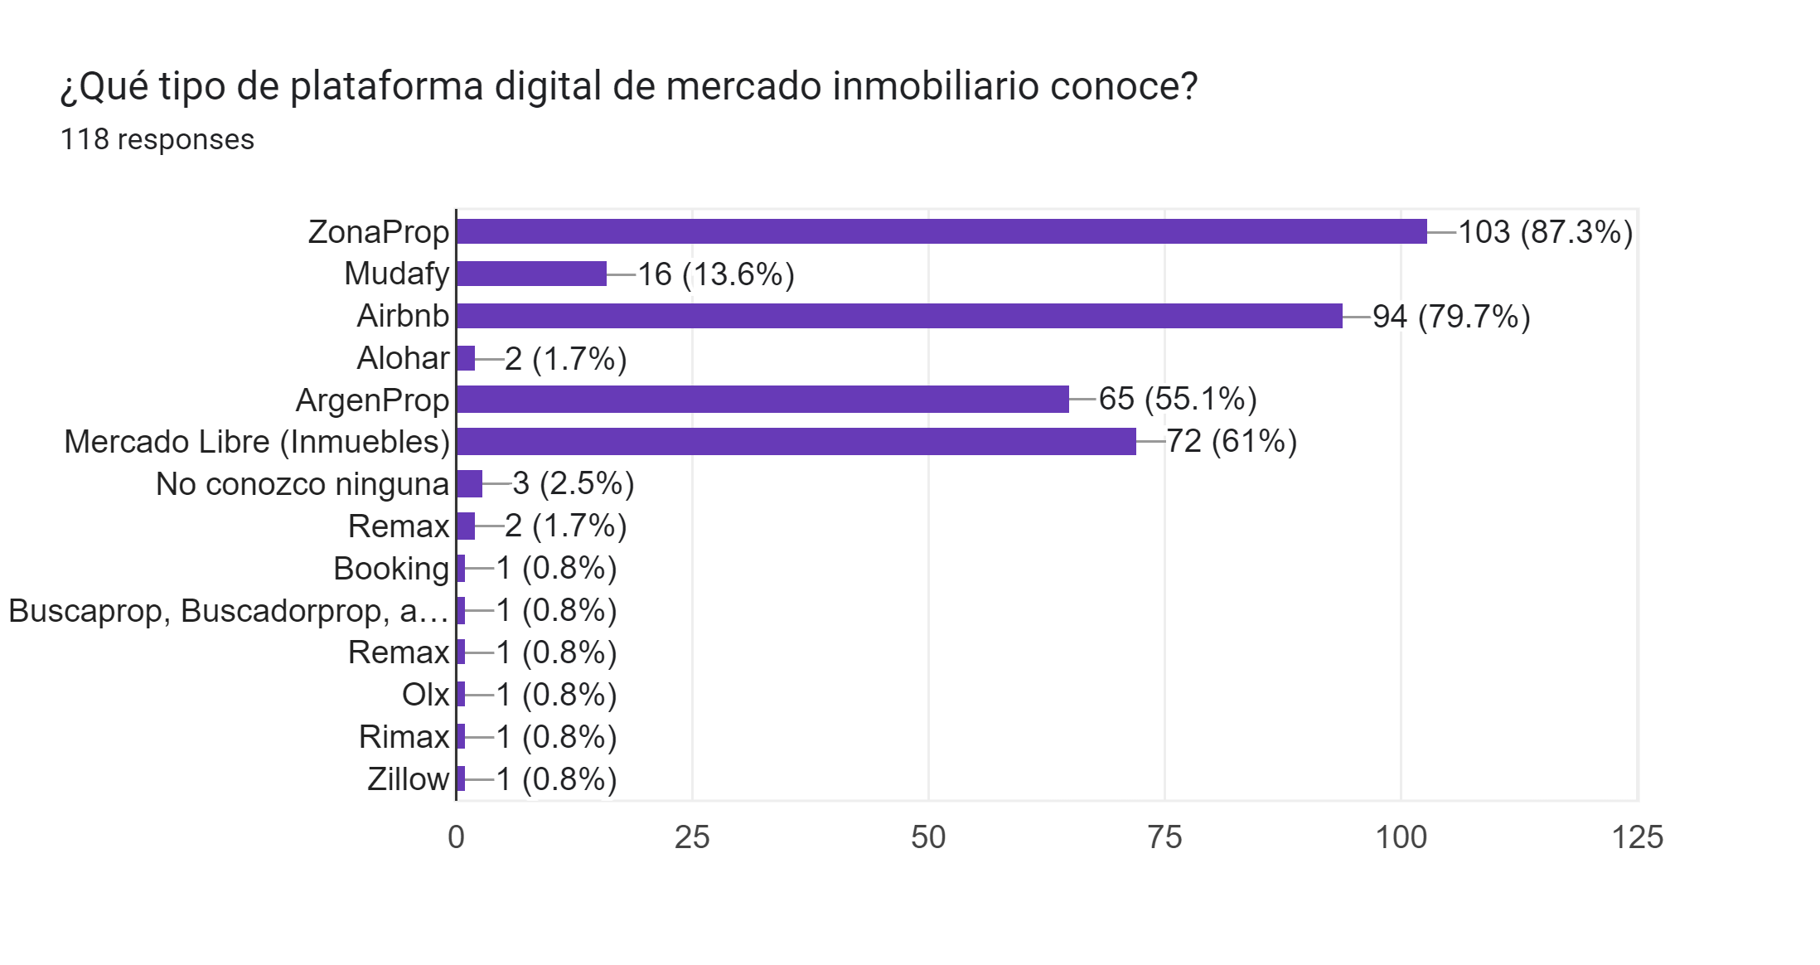

4.5 Pregunta 5: ¿Ha utilizado alguna de estas plataformas digitales para comprar, vender o alquilar una propiedad?
La pregunta número cinco permite afirmar que las plataformas digitales más utilizadas por los encuestados son Airbnb (46,6%) y ZonaProp (45,8%). Esto se relaciona con lo indagado en la pregunta anterior, ya que ambas plataformas son las más conocidas. ArgenProp (19,5%) y Mercado Libre inmuebles (18,6%) son las siguientes plataformas mayormente utilizadas.
De las restantes plataformas que se dieron como opción en la encuesta, Mudafy es poco utilizada por los encuestados ya que solo dos personas (1,7%) señalaron haberla empleado. Con respecto a Alohar, ningún encuestado la ha utilizado hasta el momento. Esto podría explicarse teniendo en cuenta que la plataforma es relativamente nueva.
Las plataformas agregadas por los encuestados fueron Olx (1,7%), Booking e Inmoclick (ambas con 0,8%). Por lo tanto, se puede afirmar que estas plataformas son poco utilizadas por los encuestados.
Cabe resaltar que el 29,7% de los encuestados nunca utilizó una plataforma digital para llevar a cabo la compra-venta o alquiler de una propiedad.
Una sola persona que respondió la encuesta agregó como opción el diario, pero esta respuesta no se considera válida ya que no es una plataforma digital para la compra-venta o alquiler de un inmueble.
A continuación, se presenta un gráfico que sintetiza la información mencionada:
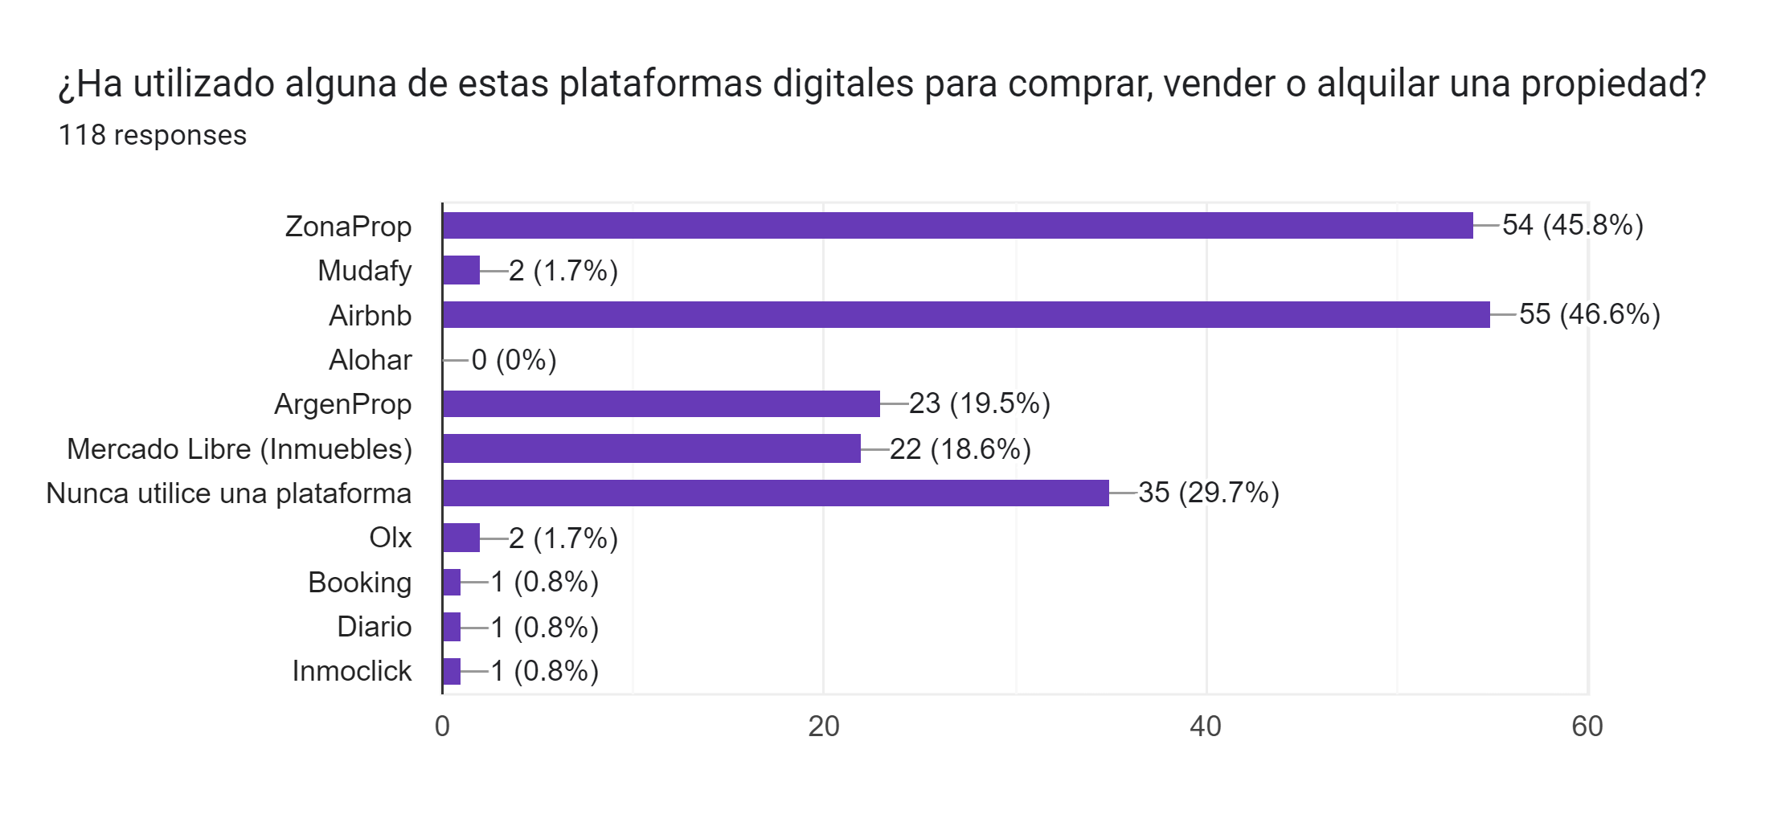

4.6 Pregunta 6: Contando con todas las herramientas tecnológicas disponibles actualmente, ¿le daría confianza comprar o alquilar un inmueble únicamente de forma virtual?
Con esta pregunta se quería indagar si las herramientas tecnológicas actuales brindan la confianza suficiente como para que las personas compren o alquilen una propiedad únicamente de forma virtual, es decir, sin haberla visto presencialmente.
En base a los resultados, se puede pensar que estas herramientas aún no generan la confianza necesaria como para que puedan reemplazar el proceso físico de compra o alquiler de una propiedad ya que el 57,6% de los encuestados así lo manifestaron.
Igualmente es destacable que el 42,4%, correspondiente a 50 personas, expresaron tener confianza en las herramientas tecnológicas que brindan las plataformas inmobiliarias como para comprar o alquilar un inmueble sin haberlo visto físicamente.
Para una futura investigación sería interesante analizar, por un lado, la confianza que generan estas herramientas para comprar un inmueble de forma totalmente virtual y, por otro lado, la confianza para alquilar la propiedad de la misma forma, ya que son dos operaciones diferentes que pueden arrojar distintos resultados.
En el siguiente gráfico se puede visualizar los porcentajes de respuesta mencionados anteriormente:
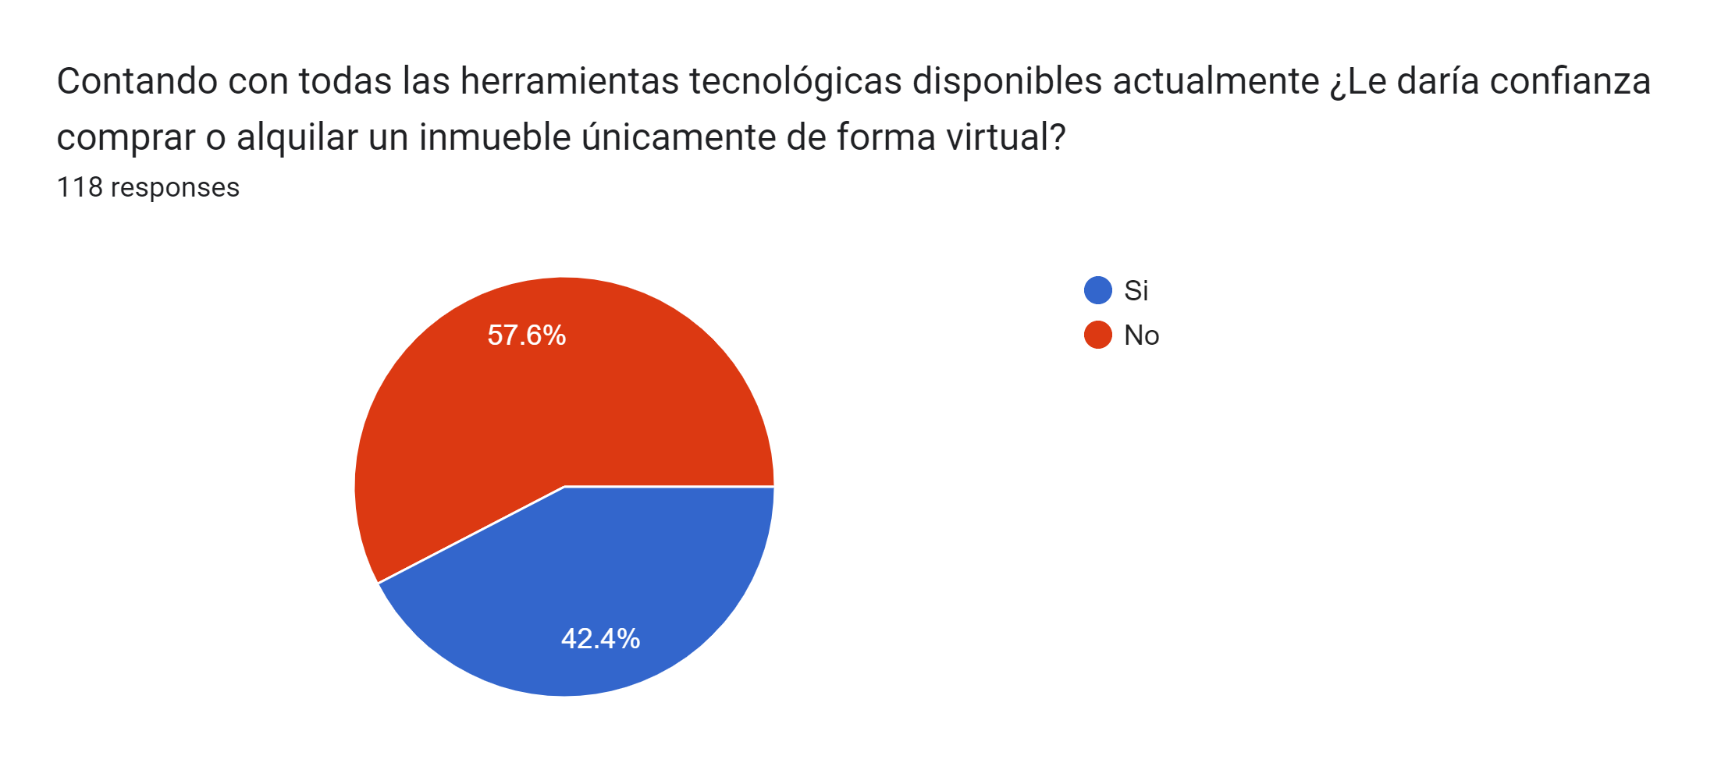

4.7 Pregunta 7: ¿Cree usted que en un futuro cercano será común llevar a cabo una transacción de compra-venta de inmuebles de forma completamente virtual?
La pregunta número siete busca conocer la opinión de los encuestados sobre la posibilidad de que en un futuro cercano se puedan llevar a cabo transacciones de compra-venta de propiedades virtualmente.
De las 118 respuestas totales, 60 personas (50,8%) consideran que ésta no es una opción posible en los próximos años, pero 58 personas (49,2%) piensan que sí es factible.
Cabe señalar que la diferencia entre ambas opiniones es mínima por lo que se podría decir que las personas esperan que las plataformas digitales sigan invirtiendo en las herramientas tecnológicas para acercar la posibilidad de llevar a cabo la transacción de manera virtual.
A continuación, se presenta un gráfico con los resultados de esta pregunta:

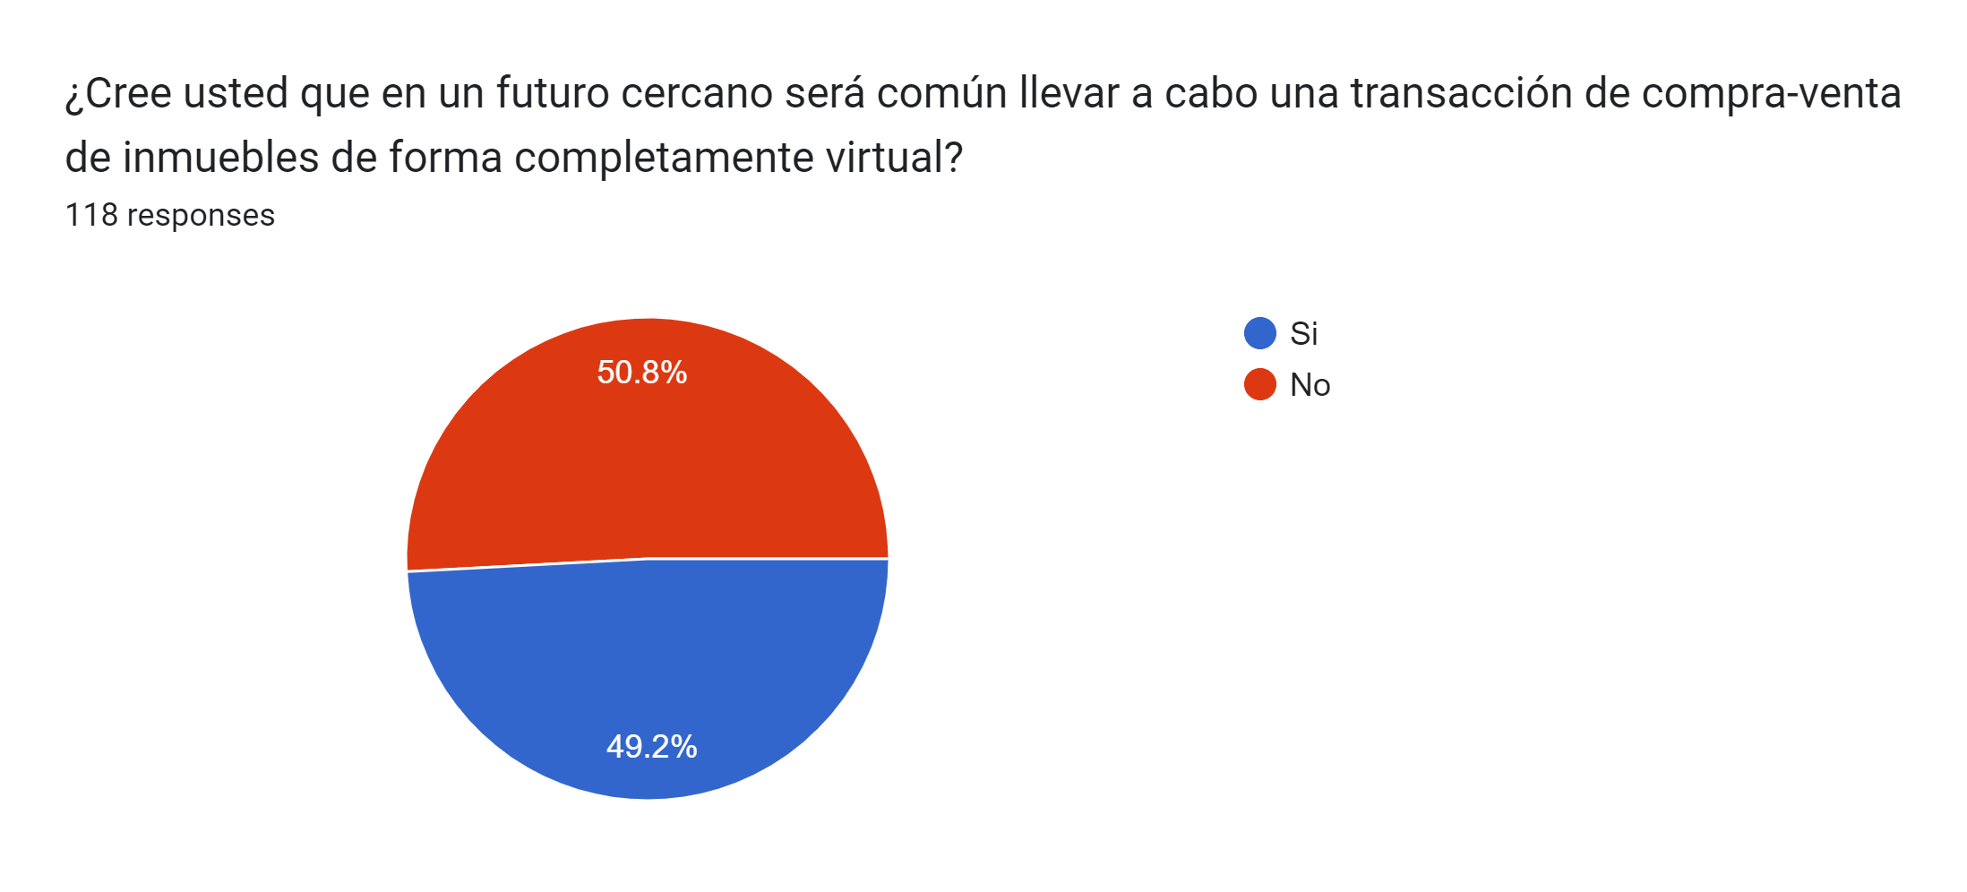

4.8 Pregunta 8: ¿Cree usted que es necesario tener la posibilidad de firmar un contrato de compra-venta o de alquiler de inmuebles de forma online?
La pregunta número ocho indaga la opinión de los encuestados sobre si consideran necesario que exista la posibilidad de firmar un contrato de compra-venta o alquiler de una propiedad de forma completamente virtual.
Es relevante que el 62,7% de los encuestados (correspondiente a 74 personas) creen que es necesario contar con la posibilidad de firmar esta clase de contrato de manera online. Por lo tanto, sería recomendable que las inmobiliarias inviertan en tecnología que permita hacer esto posible para cubrir esta nueva necesidad de sus clientes.
Sin embargo, el 37,3% de quienes respondieron la encuesta no consideran que esta posibilidad sea una necesidad para ellos.
En el gráfico que sigue se puede observar los porcentajes de respuesta mencionados:
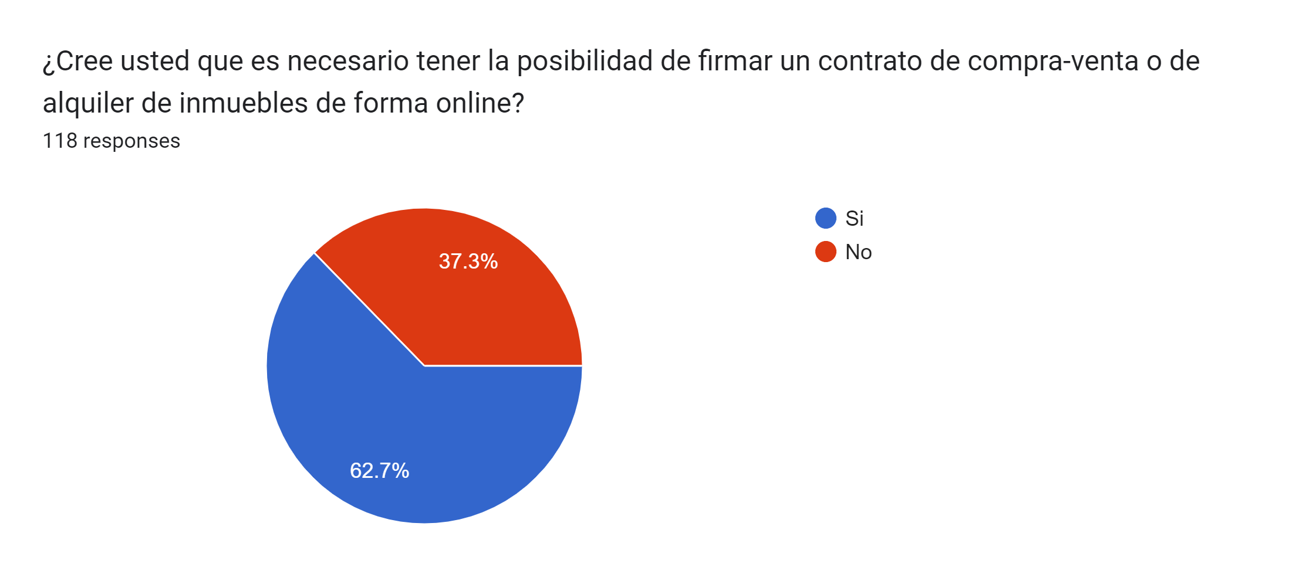

4.9 Pregunta 9: ¿Qué herramientas digitales usted considera esencial al momento de buscar una propiedad?
Con esta pregunta se quería conocer cuáles son las herramientas digitales relacionadas con las inmobiliarias que resultan fundamentales según la opinión de los encuestados. Para ello, se brindó una lista de las herramientas tecnológicas más conocidas y el encuestado podía señalar todas las opciones que consideraba esenciales.
Los resultados permiten afirmar que la realidad virtual es la herramienta digital que más personas consideran esencial para la búsqueda de propiedades (62,7%), seguida por la geolocalización (58,5%) y la utilización de las redes sociales como medio de comunicación (57,6%). Por lo tanto, sería recomendable que las inmobiliarias inviertan en estas tecnologías para ofrecer el servicio que las personas consideran como fundamental.
Por otro lado, un 39,8% de los encuestados señaló que considera fundamental el uso de drones por parte de las inmobiliarias para la presentación de las propiedades ofrecidas en las plataformas. Un 35,6% indicó como esencial contar con Big Data y Machine Learning para que les sugieran propiedades similares a sus búsquedas recientes. En cuanto al Blockchain que permite el almacenamiento de datos de forma segura, el 28% de los encuestados lo consideró imprescindible.
Únicamente nueve de las personas que respondieron la encuesta piensan que es necesario contar con la posibilidad de utilizar las criptomonedas como forma de pago.
El gráfico que se presenta a continuación permite visualizar los resultados señalados:
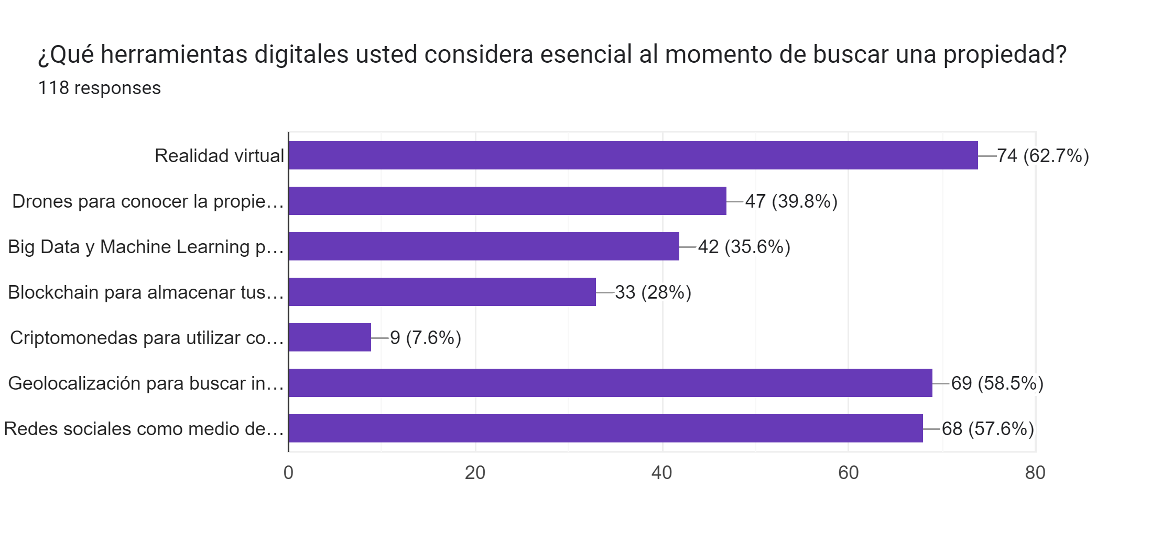

4.10 Pregunta 10: ¿Usted invertiría en el mercado inmobiliario digital si pudiera?
Teniendo en cuenta la hipótesis de este trabajo que considera que la tecnología y el internet beneficiaron al mercado inmobiliario, y contando con el conocimiento previo de las personas sobre inversión, plataformas tecnológicas inmobiliarias y sus herramientas digitales, la última pregunta consultaba si los encuestados invertirían en el mercado inmobiliario digital.
Es llamativo que el 50% de las personas que respondieron la encuesta invertirían si pudieran en dicho mercado, mientras que el 50% restante no lo haría. Por lo tanto, la mitad de los encuestados, es decir 59 personas, expresaron su interés en comprar, vender o alquilar una propiedad de forma virtual con el objetivo de generar ganancias a futuro. Se puede pensar que estos resultados manifiestan el beneficio de las nuevas tecnologías en el mercado inmobiliario.
El siguiente gráfico representa los porcentajes de respuestas de esta última pregunta:
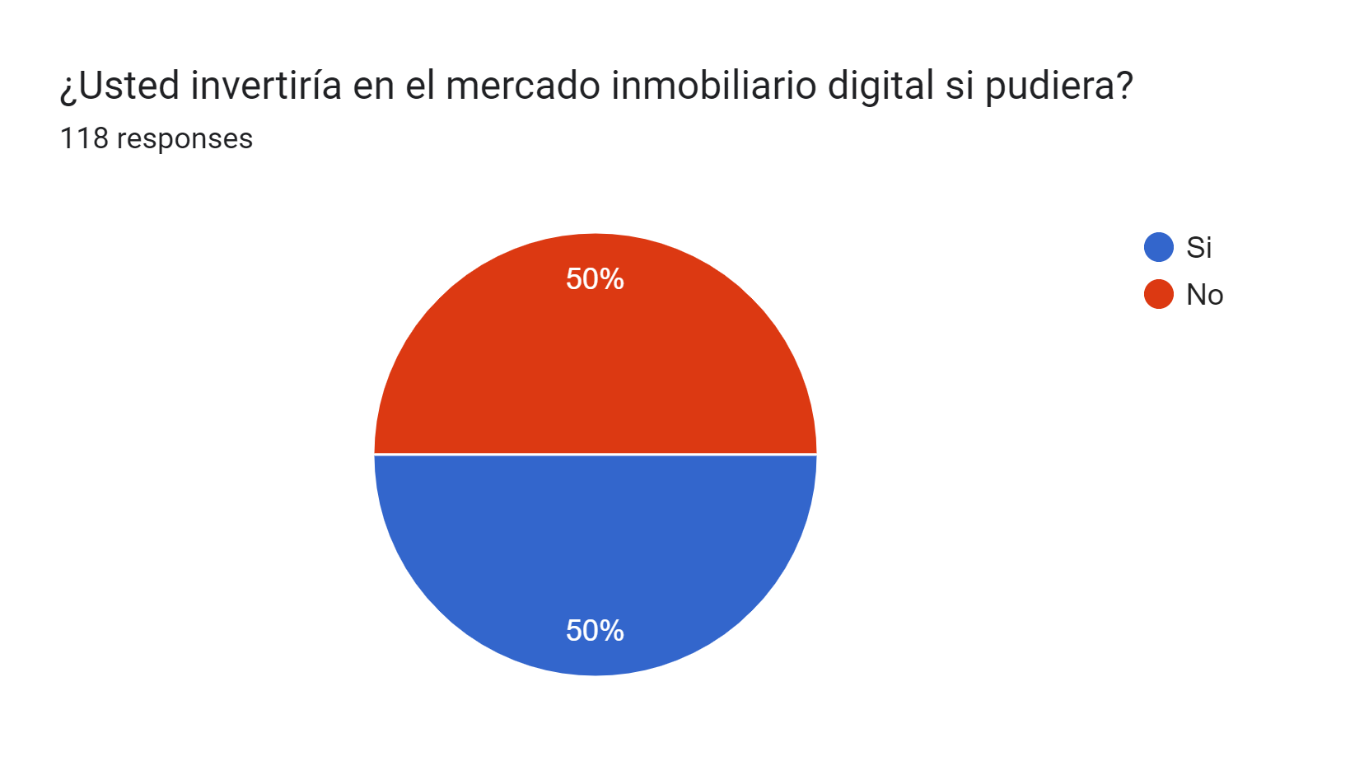

CAPÍTULO 5: CONCLUSIONES

5.1 Conclusiones generales
En el presente trabajo, con “nuevas tecnologías” se hizo referencia a plataformas digitales, realidad virtual, drones, Big Data y Machine Learning, Blockchain, Criptomonedas, geolocalización y redes sociales. La hipótesis que se buscó validar es que estas nuevas tecnologías brindan ventajas que benefician al mercado inmobiliario en Argentina. El propósito de este apartado es resumir las ventajas que cada una de estas tecnologías aportan a dicho mercado.
En primer lugar, las plataformas digitales inmobiliarias tienen como ventaja que permiten llevar a cabo transacciones de compra-venta o alquiler de propiedades de forma remota. Esto es señalado como valioso para las personas que respondieron la encuesta ya que un 48,3% de ellos afirmó que eligen una inmobiliaria a través de sus páginas webs. Lo mencionado anteriormente concuerda con los datos investigados en este trabajo ya que, según un artículo de Clinmoo (2021), un 92% de los interesados en la compra o alquiler de propiedades comienza su búsqueda en internet.
Otra ventaja que se observa es que, dentro de estas plataformas digitales, a los usuarios se le permite consultar distintas alternativas o precios, asesorarse y hacer publicaciones de sus propiedades sin la necesidad de trasladarse a una oficina. El fácil acceso al contacto con el oferente y a toda la información de la propiedad son otras de las principales ventajas de estas plataformas, así como los filtros para búsqueda personalizada. De todos modos, según la investigación realizada, lo digital no ha reemplazado completamente las visitas de forma física a los inmuebles.
Con respecto a los beneficios que brinda la tecnología de realidad virtual, se destaca que el cliente puede experimentar de una forma realista y detallada una visita a los inmuebles de su interés sin la necesidad de moverse reduciendo así los costos de traslado y tiempo, y sin estar condicionado por los límites geográficos. Otra ventaja a resaltar es que a través de la realidad virtual se puede representar la finalización de espacios interiores que aún están en construcción, siendo esto un factor importante para los clientes a la hora de tomar la decisión de invertir. Por otro lado, al poder conocerse los detalles del inmueble y recorrer sus ambientes con la experiencia realista que brinda esta tecnología, se reduce el riesgo que tiene el inversor y aumenta la confianza y reputación de las inmobiliarias. Por todo esto, se puede comprender que la realidad virtual sea uno de los fenómenos que revolucionó al mercado inmobiliario digital, tal como lo menciona el periodista José Luis Cieri. Considerando los resultados de la encuesta llevada a cabo en esta investigación, se puede afirmar que las personas consideran esta herramienta como sumamente esencial ya que un 62,7% de los encuestados así lo señaló.
En cuanto a los drones, según la bibliografía consultada, estos son considerados como una de las herramientas fundamentales del sector inmobiliario ya que se utilizan para marketing, presentando a los inmuebles de una forma novedosa. Dentro de las ventajas proporcionadas por este tipo de tecnología se puede mencionar la mejora de visualización de los inmuebles, ya que permite verlos desde nuevos ángulos además de contar con alta definición, lo que impacta y atrae a los clientes. Cabe aclarar que no todas las propiedades se benefician si se muestran desde la perspectiva de los drones, por lo que es necesario evaluar cada caso en particular.
Mediante el uso de Big Data y Machine Learning, las inmobiliarias pueden recoger datos e información personal útil para la búsqueda de nuevos compradores ya que se crean perfiles de clientes. Esto es importante porque las plataformas digitales necesitan identificar compradores potenciales, a su vez que esta tecnología crea respuestas automáticas sobre las demandas de los usuarios relacionadas con este mercado. Otra ventaja que se puede mencionar es que mejora la experiencia del usuario en las plataformas ya que evita pérdida de tiempo y frustraciones porque analiza datos muy precisos y permite responder de forma rápida a consultas del cliente.
La tecnología de Blockchain utilizada en el mercado inmobiliario permite que el proceso virtual, tanto de alquiler como de compra-venta de propiedades, sea más seguro ya que no permite modificar el modelo de contrato ni cambiar su contenido. A través de esta tecnología se logró realizar un proceso de compra-venta de forma completamente digital. Otra ventaja es que permite agilizar los procesos de estas transacciones, también brinda mayor seguridad a los usuarios porque protege sus datos privados y los de sus operaciones. Por último, esta tecnología permitirá bajar los precios de las propiedades porque los costos que supone una transacción de este tipo se eliminarían y se podría comprar con “un solo click”. Es relevante que el 62,7% de los encuestados de esta investigación creen que es necesario contar con la posibilidad de firmar un contrato de compra-venta de inmueble de manera digital. Por lo tanto, sería recomendable que las inmobiliarias inviertan en tecnología que permita hacer esto posible para cubrir esta nueva necesidad de sus clientes.
Con respecto a las criptomonedas, éstas son consideradas como una forma de inversión segura ya que enfrentan la inflación. Su ventaja principal es que representa una nueva forma de pago instantánea para adquirir inmuebles. Por otro lado, por la facilidad que le supone realizar una transferencia digital al cliente, esto también es beneficioso para el mercado inmobiliario. Según la bibliografía consultada, los usuarios están demostrando cada vez más interés en utilizar como medio de pago las criptomonedas. Esto no coincide con lo recabado a través de la encuesta de este trabajo ya que únicamente un 7,6% de los encuestados señalaron como esencial a este tipo de herramienta tecnológica dentro del sector inmobiliario.
La geolocalización es útil para las inmobiliarias como un instrumento de recolección de datos precisos del usuario sobre su ubicación física y sus necesidades para brindarle el servicio que precisa. Las ventajas están relacionadas con incrementar la productividad del mercado, brindar transparencia a las transacciones, centralizar la información necesaria para la operación y minimizar el riesgo en la toma de decisiones de los clientes. El 58,5% de los encuestados consultados en la presente investigación consideraron que la tecnología de la geolocalización es esencial como herramienta digital para la búsqueda de inmuebles según su ubicación.
La última herramienta tecnológica considerada en este trabajo son las redes sociales relacionadas al mercado inmobiliario, destacándose Facebook, Instagram, Twitter, LinkedIn y YouTube blog inmobiliario. Una de las ventajas principales es que las utilizan como un medio de comunicación con los usuarios para poder conocer sus opiniones sobre los productos y servicios, asesorarlos o aclarar consultas y dudas que puedan presentar. Otro beneficio a resaltar es que las inmobiliarias fortalecen la cara visible de la marca y buscan crear credibilidad y confianza, así como establecer lazos más fuertes con los usuarios a través de campañas. Según la bibliografía analizada, las redes sociales favorecieron al marketing inmobiliario porque significan una reducción en sus costos de publicidad. Al contar con millones de usuarios que las utilizan diariamente, las redes sociales se transforman en un escenario privilegiado para construir contenido atrayente y generar necesidades. Según la encuesta realizada en este trabajo, un 57,6% de los encuestados opina que esta herramienta digital es esencial para el mercado inmobiliario.
Uno de los objetivos específicos de este trabajo es identificar las plataformas digitales en las cuales las personas mayormente hacen su búsqueda. Teniendo en cuenta los resultados de la encuesta realizada se puede afirmar que ZonaProp, Airbnb, Mercado libre inmuebles y ArgenProp encabezan el listado de plataformas digitales inmobiliarias más consultadas por los usuarios.
En cuanto al objetivo de identificar si las personas invertirían en el mercado inmobiliario digital, a través de la encuesta realizada se pudo conocer que la mitad de los encuestados manifestaron un interés en invertir en dicho mercado ya sea comprando, vendiendo o alquilando una propiedad de forma virtual con el objetivo de generar ganancias a futuro. Se puede pensar que estos resultados manifiestan el beneficio de las nuevas tecnologías en el mercado inmobiliario.
Por todo este análisis realizado se puede concluir que, en la actualidad, contar con las nuevas tecnologías dentro del mercado inmobiliario es sumamente esencial para satisfacer las necesidades del cliente y mantenerse competitivo. Tanto las plataformas digitales, como la utilización de redes sociales, realidad virtual, drones, análisis de Big Data y Machine Learning, Blockchain y, como forma de pago, las criptomonedas son parte del proceso de cambio del mercado inmobiliario.

5.2 Recomendaciones
El objetivo de este último apartado es proponer algunas sugerencias para futuras investigaciones. En primer lugar, sería interesante analizar a través de una nueva encuesta, por un lado, la confianza que generan las herramientas tecnológicas para comprar un inmueble de forma totalmente virtual y, por otro lado, la confianza para alquilar una propiedad de la misma forma, ya que son dos operaciones diferentes que pueden arrojar distintos resultados.
Otra sugerencia posible es consultar en la encuesta de forma separada qué plataformas se utilizan más para la compra-venta de inmuebles y cuáles son más utilizadas por los usuarios para operaciones de alquiler de propiedades.
Además, en la encuesta de esta presente investigación se dieron por supuesto conocimientos previos de los encuestados acerca de las herramientas tecnológicas relacionadas con el mercado inmobiliario digital. Esto pudo haber afectado en los resultados y por eso se sugiere, para una futura investigación, explicar más detalladamente cada herramienta digital consultada.
En la encuesta realizada en este trabajo se consultó en forma general si las personas invertirían en el mercado inmobiliario digital. Para una futura investigación se podría preguntar de manera más concreta de qué forma les interesaría invertir en dicho mercado. Por ejemplo, se podría consultar en qué herramientas o en qué plataformas digitales inmobiliarias invertirían.
Por el análisis realizado en esta investigación y las conclusiones que se desarrollaron anteriormente, es recomendable para las inmobiliarias aumentar las inversiones que realizan en estas nuevas tecnologías para ofrecer los servicios que las personas consideran como fundamentales en la actualidad.

BIBLIOGRAFÍA

La dolarización del mercado inmobiliario argentino
Cabral, J. (18 de agosto de 2022). Cómo se produjo la dolarización del mercado inmobiliario en Argentina. Tiempo Argentino. https://www.tiempoar.com.ar/economia/como-se-produjo-la-dolarizacion-del-mercado-inmobiliario-en-argentina/
Gaggero, A. y Nemiña, P. «El origen de la dolarización inmobiliaria en la Argentina». En Sociales en debate. Subsecretaría de Gestión Institucional de la Facultad de Ciencias Sociales de la Universidad de Buenos Aires, [en línea]. https://publicaciones.sociales.uba.ar/index.php/socialesendebate/article/view/3323/2722 (página consultada el 2 de noviembre de 2022).

Actualidad del mercado inmobiliario 2022
Agosto 2022: Precios del mercado inmobiliario – CABA. (sin fecha). Properati. Recuperado el 2 de noviembre de 2022, de https://blog.properati.com.ar/agosto-2022-precios-del-mercado-inmobiliario-caba/
Cieri, J. L. (19 de junio de 2022). Mercado inmobiliario: en qué barrios porteños bajaron más los precios de los departamentos. Infobae. https://www.infobae.com/economia/2022/06/19/mercado-inmobiliario-en-que-barrios-portenos-bajaron-mas-los-precios-de-los-departamentos/

Ley de Alquileres
Colegio de Escribanos de la Provincia de Santa Fe. (sin fecha). Nueva Ley de Alquileres - Ley No 27.551. Recuperado 2 de noviembre de 2022, de https://www.coessfe1.org.ar/portal/index.php/es/m-tramites/consultas-actos-notariales/1672-nueva-ley-de-alquileres-ley-nro-27551
Ley 27551 de 2020 http://servicios.infoleg.gob.ar/infolegInternet/anexos/335000-339999/339378/norma.htm
Jara Musuruana, L. A., Bula, A., Tessmer, G. A. y Almeida Gentile, P. H. (2021). Nuevo marco normativo de alquileres. Observatorio Económico Social UNR. http://rephip.unr.edu.ar/xmlui/handle/2133/20793

Déficit habitacional en Buenos Aires
Defensoría del Pueblo CABA. (2015). La situación habitacional en la Ciudad Autónoma de Buenos Aires. En Defensoría del Pueblo CABA. https://defensoria.org.ar/wp-content/uploads/2015/09/SituacionHabitiacional-1.pdf
Defensoría del Pueblo CABA. (26 de febrero de 2021). El déficit habitacional en la Ciudad Autónoma de Buenos Aires: Informe especial de la Defensoría. https://defensoria.org.ar/noticias/el-deficit-habitacional-en-la-ciudad-autonoma-de-buenos-aires-informe-especial-de-la-defensoria/
Instituto Nacional de Estadística y Censos INDEC. (2021). Indicadores de condiciones de vida de los hogares en 31 aglomerados urbanos. En Instituto Nacional de Estadística y Censos INDEC (Vol. 5, No 83). https://www.indec.gob.ar/uploads/informesdeprensa/eph_indicadores_hogares_05_211885439BED.pdf
Origlia, G. (9 de mayo de 2021). Vivienda: cómo es el déficit de cantidad y de calidad que hay en la Argentina. LA NACION. https://www.lanacion.com.ar/economia/vivienda-como-es-el-deficit-de-cantidad-y-de-calidad-que-hay-en-la-argentina-nid09052021/
Vergara Parra, A. B. (2017). El problema habitacional y su evolución reciente en la Región Metropolitana Buenos Aires: avances y retrocesos entre 2001 y 2010. Revista Latinoamericana de Población, 21. https://notablesdelaciencia.conicet.gov.ar/bitstream/handle/11336/39498/CONICET_Digital_Nro.cf70b279-33b8-4c56-b566-bef360187f76_A.pdf?sequence=2&isAllowed=y

La inversión inmobiliaria
Franceschini, J. C. (2000). Capítulo 2: La Inversión inmobiliaria. En El mercado inmobiliario y la preparación de proyectos (pp. 23-32). Editorial CDI.
InfoCasas. (2022). Guía práctica para la Inversión Inmobiliaria. https://cdn1.infocasas.com.uy/web/Gui%CC%81a%20pra%CC%81ctica%20para%20la%20Inversio%CC%81n%20Inmobiliaria%20-%202022.pdf

Beneficios para la inversión inmobiliaria
Rocha, F. (18 de octubre de 2017). 5 beneficios de una inversión inmobiliaria. Propital. https://ww2.propital.com/blog/5-beneficios-de-una-inversion-inmobiliaria

Riesgos de una inversión inmobiliaria
Caparrós Navarros, A., Alvarellos Bermejo, R. y Fernández Caparrós, J. (1999). Capítulo 12: Calculo de la rentabilidad de las promociones inmobiliarias. En Manual de gestión inmobiliaria (3.a ed., p. 972). Colección Seinor no 17.
Izaguirre Rincón, D. (4 de octubre de 2021). 3 Riesgos que todo inversor inmobiliario debe conocer. LinkedIn. https://www.linkedin.com/pulse/3-riesgos-que-todo-inversor-inmobiliario-debe-conocer-daniela?trk=public_profile_article_view
Tabakman, D., Colombo, F. y Rudolph, D. (2006). Capítulo 9: Tipos de negocio inmobiliario. En Desarrollos inmobiliarios exitosos (pp. 189-213). Bienes Raíces Ediciones.

Marketing Inmobiliario
Caparrós Navarros, A., Alvarellos Bermejo, R. y Fernández Caparrós, J. (1999). Capítulo 7: El marketing y la comercialización de los productos inmobiliarios. En Manual de gestión inmobiliaria (3.a ed.). Colección Seinor no 17.
Franceschini, J. C. (2000). Capítulo 6: Marketing inmobiliario. En El mercado inmobiliario y la preparación de proyectos (pp. 119-132). Editorial CDI.

Inmobiliaria Online
Inmobiliarias digitales: beneficios para ti y tus clientes. (16 de abril de 2020). Tokko Broker. https://blog.tokkobroker.com/inmobiliarias-digitales-beneficios-para-ti-y-tus-clientes#:~:text=Las%20inmobiliarias%20digitales%20son%20agencias,red%20y%20de%20manera%20presencial.

Características de las webs inmobiliarias
5 Características que debe tener una web inmobiliaria. (30 de diciembre de 2021). Clinmoo Real Estate Marketing. https://clinmoo.com/marketing/5-caracteristicas-que-debe-tener-una-web-inmobiliaria/

Herramientas tecnológicas del mercado inmobiliarios
Armesto, C. (sin fecha). Las herramientas tecnológicas más usadas por las inmobiliarias. Real Estate Data. Recuperado 2 de noviembre de 2022, de https://realestatedata.com.ar/las-herramientas-tecnologicas-mas-usadas-por-las-inmobiliarias/
Martínez Quintero, C. (2020). La tecnología en el sector inmobiliario. Inversión Inmobiliaria SRL, 177-181. https://www.inversioninmobiliariacr.com/images/noticias2021/tec0121.pdf

Realidad Virtual en el mercado inmobiliario
Cómo la inteligencia artificial y la realidad virtual están revolucionando el mercado inmobiliario. (29 de agosto de 2022). Infobae. https://www.infobae.com/economia/2022/08/29/como-la-inteligencia-artificial-y-la-realidad-virtual-estan-revolucionando-el-mercado-inmobiliario/
Realidad virtual para inmobiliarias. (16 de marzo de 2021). Wasi. https://blog.wasi.co/realidad-virtual-para-inmobiliarias/

Drones en el mercado inmobiliarios
Fernández, R. (6 de mayo de 2022). El uso de drones en la venta inmobiliaria. LinkedIn. https://es.linkedin.com/pulse/el-uso-de-drones-en-la-venta-inmobiliaria-rafael-fernandez
Luzza, L. (1 de diciembre de 2021). Drones para Inmobiliarias: ¿Cómo mejorar tus publicaciones? Tokko Broker. https://blog.tokkobroker.com/como-mejorar-tus-publicaciones-con-drones-para-inmobiliarias

Big Data y Machine Learning en el mercado inmobiliarios
‘Big Data’ y ‘Machine Learning’, claves en el sector inmobiliario. (8 de julio de 2019). Metrocuadrado.com. https://www.metrocuadrado.com/noticias/actualidad/big-data-y-machine-learning-claves-en-el-sector-inmobiliario-3693/

Blockchain en el mercado inmobiliarios
Foletti, N. (4 de diciembre de 2022). Blockchain cómo se usa en el mercado inmobiliario. iProUP. https://www.iproup.com/economia-digital/18796-blockchain-como-se-usa-en-el-mercado-inmobiliario

Criptomonedas en el mercado inmobiliario
Clarín.com. (2 de octubre de 2022). Qué es una criptomoneda. Clarín. https://www.clarin.com/viste/criptomoneda_0_jifO4TLo9A.html?gclid=Cj0KCQjwqoibBhDUARIsAH2OpWix_rAe4OCh-nZpMyTv6E10WFSGdS1qVXyPnU_RCi0q623N4n6hdokaAnTTEALw_wcB
Grispo, J. y Kirbassian, F. (17 de mayo de 2022). Propiedades y criptomonedas: cómo opera hoy el mercado. iProfesional. https://www.iprofesional.com/legales/362652-propiedades-y-criptomonedas-como-opera-hoy-el-mercado
Mercado inmobiliario: cómo utilizar las criptomonedas para comprar propiedades. (27 de febrero de 2022). Ámbito. https://www.ambito.com/negocios/criptomonedas/mercado-inmobiliario-como-utilizar-las-comprar-propiedades-n5374695

Geolocalización en el mercado inmobiliario
Geolocalización para aumentar la productividad del sector inmobiliario. (2021). Predisoft. http://predisoft.com/geolocalizacion-para-aumentar-la-productividad-del-sector-inmobiliario/

Redes Sociales en el mercado inmobiliario
Inmonews Noticias y tendencias inmobiliarias. (15 de marzo de 2022). Redes sociales para inmobiliarias: Ventajas y desventajas. Inmonews. https://www.inmonews.es/redes-sociales-para-inmobiliarias-ventajas-y-desventajas/
Rojas, M. A. (21 de octubre de 2022). Redes Sociales para inmobiliarias. Inmonews. https://www.inmonews.es/redes-sociales-inmobiliarias/
Soriano, M. (8 de noviembre de 2021). ¿Cuál es la red social más utilizada por las empresas inmobiliarias? LA NACION. https://www.lanacion.com.ar/propiedades/casas-y-departamentos/cual-es-la-red-social-mas-utilizada-por-las-empresas-inmobiliarias-nid04112021/?gclid=CjwKCAjw5P2aBhAlEiwAAdY7dPokdZqAN72PR4V7dN8V0Tdz_0I2BmwMYlr2U9tUoSXhyFhnm1tOQxoCDHgQAvD_BwE

Modelo PropTech y su desembarco en Argentina
La digitalización llegó al sector inmobiliario. (3 de septiembre de 2018). ON24 https://www.on24.com.ar/vida-ocio/la-digitalizacion-llego-al-sector-inmobiliario/
Mercado inmobiliario: qué son las PropTech. (26 de agosto de 2021). iProUP. https://www.iproup.com/startups/25473-mercado-inmobiliario-que-son-las-proptech

Caso ZonaProp
Pérez, M. (8 de junio de 2022). ¿Cuál es la mejor forma de publicar propiedades en ZonaProp? 2clics. https://www.2clics.app/cual-es-la-mejor-forma-de-publicar-propiedades-en-zonaprop/

Caso Mudafy
Perazo, C. (13 de noviembre de 2021). Mudafy: la startup inmobiliaria argentina que enamoró a Silicon Valley. Forbes Ar. https://www.forbesargentina.com/negocios/mudafy-startup-inmobiliaria-argentina-enamoro-silicon-valley-n9870
Romanazzi, J. (24 de agosto de 2021). Mudafy: la primera PropTech argentina que quiere revolucionar la forma de comprar y vender inmuebles (en alianza con otras inmobiliarias). InfoNegocios. https://infonegocios.info/plus/mudafy-la-primera-proptech-argentina-que-quiere-revolucionar-la-forma-de-comprar-y-vender-inmuebles-en-alianza-con-otras-inmobiliarias

Caso Airbnb
Airbnb. (4 de marzo de 2022). Sobre nosotros. Airbnb Newsroom. https://news.airbnb.com/es/about-us/
BBC News Mundo. (30 de agosto de 2018). Qué impacto tiene en las ciudades Airbnb, la controvertida plataforma de alquiler temporal para turistas. BBC News Mundo. https://www.bbc.com/mundo/noticias-45355426
Obtené crédito gratis en hospedaje: Te contamos qué es y cómo funciona Airbnb. (20 de septiembre de 2017). Volvemos. https://www.volemos.com.ar/blog/que-es-y-como-funciona-airbnb/#:~:text=Airbnb%20es%20una%20plataforma%20digital,que%20quieran%20alojarse%20en%20ellas

Caso Alohar
Jarast, N. (25 de agosto de 2021). Alohar: de qué se trata esta plataforma que impulsa el turismo local y en donde pagar en pesos es posible. LA NACION. https://www.lanacion.com.ar/revista-ohlala/ohlala-makers/alohar-de-que-se-trata-esta-plataforma-que-impulsa-el-turismo-local-y-en-donde-pagar-en-pesos-es-nid25082021/
Perazo, C. (28 de diciembre de 2020). Alohar: un nuevo sitio para buscar dónde alquilar en vacaciones. LA NACION. https://www.lanacion.com.ar/tecnologia/alohar-un-nuevo-sitio-para-buscar-donde-alquilar-en-vacaciones-nid28122020/

Mercado Libre. Inmuebles
El Cronista. (28 de abril de 2021). MercadoLibre ahora vende propiedades que se pueden pagar con cripto. El Cronista. https://www.cronista.com/infotechnology/finanzas-digitales/mercadolibre-ahora-vende-propiedades-que-se-pueden-pagar-con-cripto/
Muscatelli, N. (1 de julio de 2020). Un informe de Mercado Libre dice que la cuarentena fomentó búsquedas de inmuebles más amplios. Clarín. https://www.clarin.com/economia/economia/cuarentena-fomento-busqueda-inmuebles-amplios_0_w043ICZW4.html
Parra, F. (2021). ¿Cómo vincular y publicar tus inmuebles en Mercado Libre? Wasi. https://wasi.zendesk.com/hc/es/articles/4409867286039--C%C3%B3mo-vincular-y-publicar-tus-inmuebles-en-Mercado-Libre-

ANEXO 1. ENCUESTA

Se presenta la encuesta que se utilizó como instrumento para esta investigación tal como la visualizaron las personas al momento de responderla:
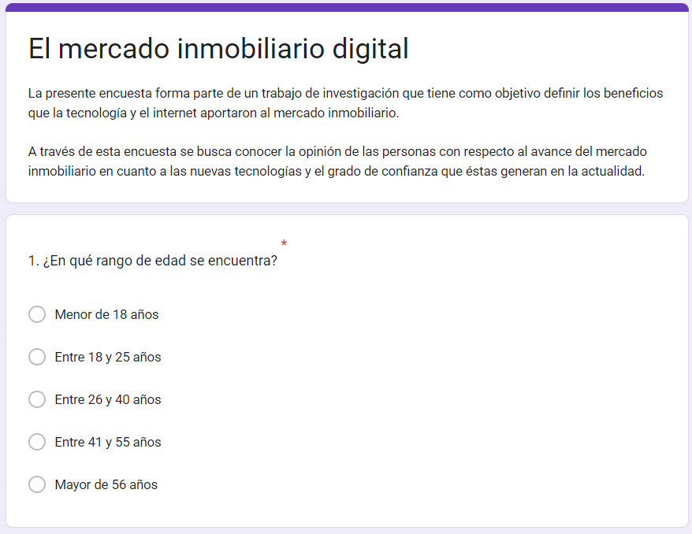
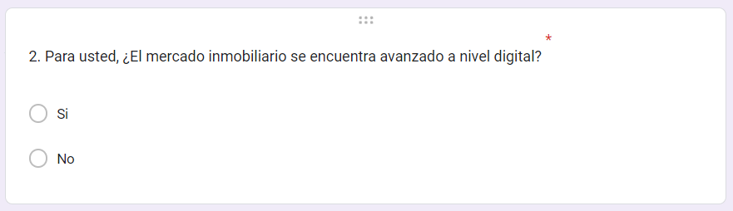

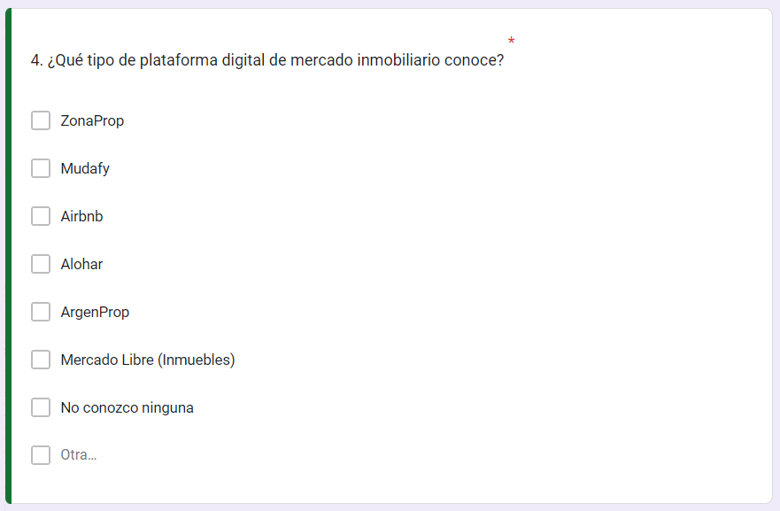
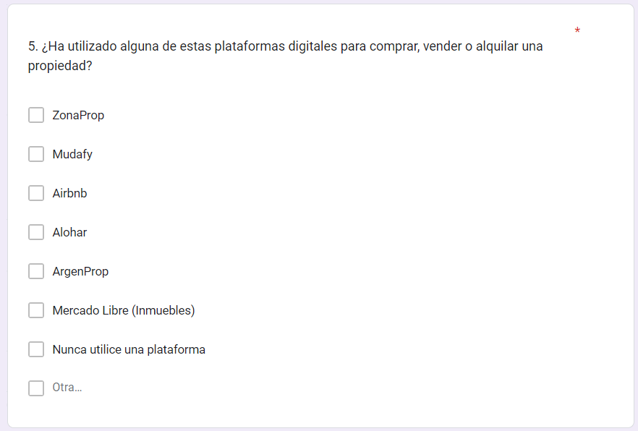
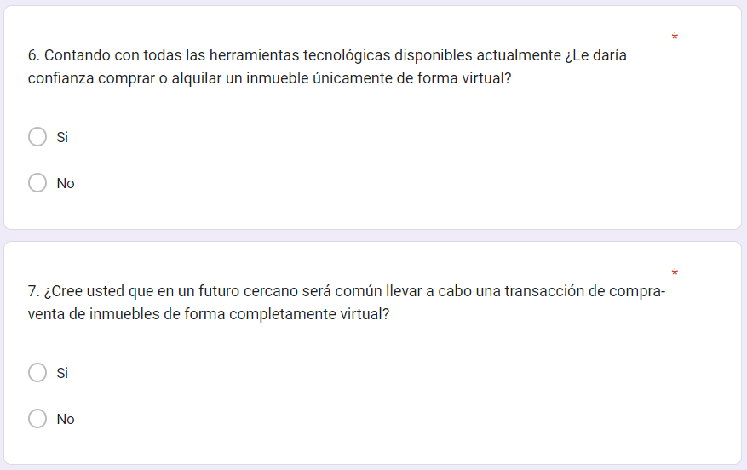

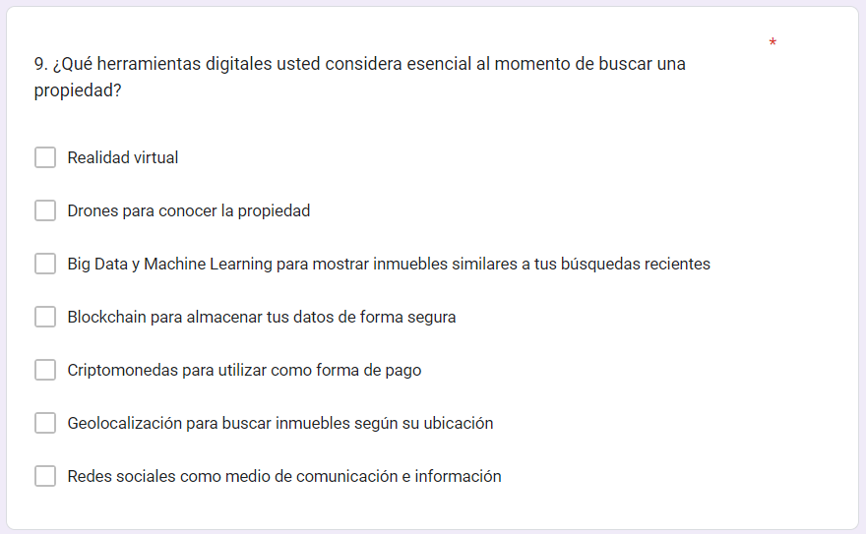


Properati es un portal web de propiedades de América Latina
InfoCasas es una empresa internacional para la publicación de inmuebles tanto para compra-venta como para alquiler.
Propital es una empresa de asesoría inmobiliaria.
Tokko Broker es un servicio de software inmobiliario.
Clinmoo es un equipo de especialistas digitales, programadores y diseñadores gráficos que brindan servicios de marketing inmobiliario.
Real Estate Data es un medio periodístico que cubre la actualidad del mercado inmobiliario.
Crowfunding es una manera de inversión dentro del mercado inmobiliario.
Inversión Inmobiliaria es una revista especializada sobre el mercado inmobiliario.
Wasi es una aplicación digital basado en las estrategias del mercado inmobiliario
Kopel Sánchez y Ventura es un estudio de arquitectos de origen uruguayo que brinda soluciones a los clientes para sus proyectos inmobiliarios
Rafael Fernández es un profesional especializado en temas de inmobiliarias inscrito en el Registro de Agentes Inmobiliarios del Ministerio de Vivienda, Construcción y Saneamiento.
MetroCuadraro.com es el portal líder en el sector inmobiliario de origen colombiano.
iProUP es un portal argentino de noticias online basado en tecnología, blockchain, criptomonedas, inteligencia artificial y start ups.
Signatura es una plataforma digital especializada en blockchain para la firma electrónica y certificación de documentos.
Terra Loteos es una empresa argentina destinada a desarrollar, urbanizar y comercializar lotes.
Iprofesional es un portal digital basado en la actualidad y análisis de información económica, financiera, legal, tecnológica, de negocios, de marketing y muchos rubros más.
Predisoft es una empresa que comercializa soluciones empresariales buscando optimizar los recursos. Son expertos en prevención de fraudes bancarios y soluciones de rastreo GPS.
InmoNews es una plataforma digital de noticias, conferencias, novedades, etc. especializado en el sector inmobiliario español.
Las fintechs son unas empresas que usan tecnología con el fin de mejorar o automatizar servicios y procesos financieros.
Una aceleradora es una organización con el objetivo de ayudar al desarrollo de las empresas que recién están involucrándose en el mercado.
Forbes es una revista digital personalizada basada en negocios y finanzas en los Estados Unidos.
DeInmobiliarios es la tercera red inmobiliaria más importante de CABA y brinda servicios a corredores matriculados
InfoNegocios es un medio de comunicación que se orienta en las primicias que crean las empresas y los empresarios
Volemos es una empresa dedicada a la agencia de viajes y aerolíneas. Cuenta con un blog propio
BBC es un servicio público de radio y televisión del Reino Unido
Wasi es una plataforma estratégica dedicada al mercado inmobiliario y cuenta con distintos tipos de herramientas digitales para el profesional

